LỜI CẢM ƠN
Đầu tiên, chúng em xin gởi lời cảm ơn đến Thầy, Cô khoa Công nghệ Thông tin trường Đại học Khoa học Tự nhiên đã tận tình dạy dỗ, dìu dắt chúng em suốt bốn năm đại học.
Chúng em cảm ơn thầy Nguyễn Văn Khiết và thầy Bùi Tấn Lộc, đã tận tình hướng dẫn, giúp đỡ, động viên chúng em hoàn thành luận văn này.
Cuối cùng, chúng con cảm ơn Ba, Mẹ và những người thân đã khích lệ, động viên chúng con trong thời gian học tập, nghiên cứu để có được thành quả như ngày nay.

Tháng 7 năm 2009
Sinh viên
Nguyễn Thanh Nga-Trần Thanh Quỳnh

NHẬN XÉT CỦA GIÁO VIÊN HƯỚNG DẪN

…………………………………………………………………………………………………………………………………………………………………………
…………………………………………………………………………………………………………………………………………………………………………………………………………………………………………………………………………………………………………………………………………………………………………………………………………………………………………
…………………………………………………………………………………………………………………………………………………………………………
…………………………………………………………………………………………………………………………………………………………………………………………………………………………………………………………………………………………………………………………………………………………………………………………………………………………………………
…………………………………………………………………………………....
……………………………………………………………………………………
Ngày…… tháng……năm 2009
Ký tên

NHẬN XÉT CỦA GIÁO VIÊN PHẢN BIỆN

…………………………………………………………………………………………………………………………………………………………………………
…………………………………………………………………………………………………………………………………………………………………………………………………………………………………………………………………………………………………………………………………………………………………………………………………………………………………………
…………………………………………………………………………………………………………………………………………………………………………
…………………………………………………………………………………………………………………………………………………………………………………………………………………………………………………………………………………………………………………………………………………………………………………………………………………………………………
…………………………………………………………………………………....
……………………………………………………………………………………
Ngày…… tháng……năm 2009
Ký tên

ĐỀ CƯƠNG CHI TIẾT
Tên Đề Tài: Tìm hiểu thư viện Lucene và xây dựng ứng dụng Search Media
Giáo viên hướng dẫn: Nguyễn Văn Khiết-Bùi Tấn Lộc
Thời gian thực hiện:
Sinh viên thực hiện: Nguyễn Thanh Nga-0512230,Trần Thanh Quỳnh-0512286
Loại đề tài: Xây dựng ứng dụng.

Nội Dung Đề Tài: (mô tả chi tiết nội dung đề tài, yêu cầu, phương pháp thực hiện, kết quả đạt được)
Kế Hoạch Thực Hiện:
Stt | Nội dung công việc | Thời gian thực hiện | Thành viên thực hiện
Giai đoạn 1: tìm hiểu thư viện Lucene
 | Tìm hiểu indexing trong lucene (Chapter 2) |  | Nguyễn Thanh Nga
 | Tìm hiểu các loại Query hỗ trợ việc search trong lucene |  | Nguyễn Thanh Nga
 | Tìm hiểu search và advance search trong lucene(Chapter 3 và Chapter 5) |  | Nguyễn Thanh Nga
 | Tìm hiểu các bộ Analyzer(Chapter 4) |  | Trần Thanh Quỳnh
 | Tìm hiểu việc chuyển đổi các định dạng tại liệu để index và các tool được xây dựng hỗ trợ cho Lucene |  | Trần Thanh Quỳnh
Giai đoạn 2:xây dựng ứng dụng
2.1 Tìm hiểu và sử dụng crawler(robot)
 | tìm hiểu robot Jspider |  | Trần Thanh Quỳnh
 | Tìm hiểu robot WinHttrack |  | Trần Thanh Quỳnh
 | Tìm hiểu cách crawler trong chương trình Nutch |  | Nguyễn Thanh Nga
 | Sử dụng WinHttrack để thu thập dữ liệu các trang web nghe nhạc: nhaccuatui.com,vnmusic.com… |  | Nguyễn Thanh Nga
 | Sử dụng WinHttrack để thu thập dữ liệu các trang web dạng phim: topphim.com,clip.vn |  | Trần Thanh Quỳnh
2.2 Xây dựng bộ đánh chỉ mục index
 | Phân tích các trang music đã crawl và Cài đặt các lớp và hàm hỗ trợ việc index dữ liệu |  | Nguyễn Thanh Nga
 | Phân tích các trang video đã crawl và Cài đặt các lớp và hàm hỗ trợ việc index dữ liệu |  | Trần Thanh Quỳnh
2.3 xây dựng ứng dụng tìm kiếm
 | Cài đặt các lớp,hàm dựa vào thư viện Lucene hỗ trợ việc search trên các dữ liệu đã index |  | Nguyễn Thanh Nga
 | Thiết kế hệ thống các trang web hỗ trợ việc tìm kiếm Media |  | Trần Thanh Quỳnh
 | Triển khai ứng dụng lên host để lấy đánh giá từ người dùng,ghi nhận lỗi và fix lỗi |  | Trần Thanh Quỳnh,Nguyễn Thanh Nga
Giai đoạn 3:báo cáo và nâng cấp ứng dụng
 | Tìm hiểu các bài luận,cách báo cáo,bố cục báo cáo |  | Nguyễn Thanh Nga
 | Tổng hợp báo cáo phần tìm hiểu thư viện Lucene |  | Trần Thanh Quỳnh
 | Tổng hợp báo cáo tìm hiểu crawler(robot) và các vấn đề gặp phải,phương pháp giải quyết |  | Trần Thanh Quỳnh
 | Báo cáo index và search các trang web thu thập được |  | Nguyễn Thanh Nga
 | Báo cáo xây dựng ứng dụng search |  | Trần Thanh Quỳnh
 | Tổng hợp lỗi,ghi nhận đánh giá,thực hiện sửa lỗi và nâng cấp một số chức năng cho ứng dụng(xây dựng Gui cho phần index,xây dựng thệm các trang web dùng để thống kê ,xây dựng database lưu trữ dữ liệu cần thiết) |  | Nguyễn Thanh Nga,Trần Thanh Quỳnh
Giai đoạn 4: tổng kết,đánh giá
 | Tổng kết toàn bộ quá trình thực hiện đề tài,lấy đánh giá,nhận xét và kết thúc |  | Nguyễn Thanh Nga,Trần Thanh Quỳnh

Xác nhận của GVHD | Ngày… tháng…năm…  SV Thực hiện

MỤC LỤC
ĐỀ CƯƠNG CHI TIẾT 4
Phần 1 : TÌM HIỂU thư viện Lucene 2
Chương 1: TỔNG QUAN VỀ HỆ THỐNG SEARCH ENGINE 2
1. Các bộ phận cấu thành hệ thống search engine 2
1.1 Bộ thu thập thông tin – Robot 2
1.2 Bộ lập chỉ mục – Index 2
1.3 Bộ tìm kiếm thông tin – Search Engine 3
2. Nguyên lý hoạt động 3
Chương 2: THƯ VIỆN LUCENE 4
1. Giới thiệu thư viện Lucene: 4
2. Bộ lập chỉ mục – Indexing: 7
2.1 Quy trình đánh chỉ mục 7
2.1.1 Convert to text 7
2.1.2 Analysis 7
2.1.3 Wrting index 8
2.2 Các toán tử đánh chỉ mục cơ bản 8
2.3 Khuếch đại các tài liệu và các trường ( Boosting Documents and Fields) 9
2.4 Điều khiển tiến trình đánh chỉ mục 9
2.5 Bộ nhớ trong trong quá trình đánh chỉ mục : RAMDirectory 11
2.6 Tối ưu hóa việc đánh chỉ mục 12
2.7 Tính đồng thời,an toàn tiến tình,ngăn chặn các thực thi 12
3. Search- Chức năng tìm kiếm kết quả: 14
3.1 Bộ chuyển đổi câu truy vấn của người dùng : QueryParser 15
3.2 Các toán tử luận lí 16
3.3 Cụm truy vấn(phrase queries) 17
3.4 Sử dụng lớp IndexSearcher 17
3.4.1 Tìm hiểu về Hits 18
3.4.2 Phân trang thông qua Hits 18
3.5 Tìm hiểu về các loại Query 19
3.5.1 Tìm kiếm theo giới hạn : TermQuery 19
3.5.2 Tìm kiếm theo dãy :RangeQuery 19
3.5.3 Tìm kiếm dựa trên chuỗi :PrefixQuery 20
3.5.4 Kết hợp các truy vấn : BooleanQuery 21
3.6 Tìm kiếm theo cụm: PhraseQuery 21
3.7 Tìm kiếm theo wildcard: WildcardQuery 22
3.8 Tìm kiếm theo những từ giống nhau: FuzzyQuery 22
4. Bộ phân tích – Analyzer: 22
4.1 Using analyzers 23
4.1.1 Indexing analysis 24
4.1.2 QueryParser analysis 24
4.1.3 Parsing versus analysis : khi một analyzer không phù hợp 25
4.2 Analyzing the analyzer 25
4.2.1 What’s in a token? 25
4.2.2 TokenStreams uncensored 26
4.2.3 Visualizing analyzers 28
4.2.4 Filtering order can be important: 30
4.3 Using the built-in analyzers 30
4.3.1 StopAnalyzer 30
4.3.2 StandardAnalyzwer 31
4.4 Dealing with keyword fields 31
4.5 “Sounds like” querying 32
4.6 Synonyms, aliases, and words that mean the same 32
4.7 Stemming analysis 33
4.8 Language analysis issues 33
5. ADVANCED SEARCH TECHNIQUES 34
6. Indexing a Microsoft Word document 34
6.1.1 Using POI 34
6.1.2 Using TextMining.org’s API 34
7. Indexing an RTF document 35
8. Indexing a plain-text document 35
9. Creating a document – handling framwork 35
9.1 FileHandler interface 36
9.2 Extension FileHandler 37
9.3 ExtensionFileHandler 37
9.4 FileIndex application 38
9.5 Using Index 38
9.6 FileIndexer drawbacks and how to extend the framework 38
10. Other text-extraction tools 38
Document-management systems and services 39
Phần 2 : PARSING COMMON DOCUMENT FORMAT 40
1. Handling rich-text document 40
2. Indexing XML 41
3. Indexing một DPF document 41
4. Indexing an HTML document 41
5. Indexing a Microsoft Word document 42
5.1 Using POI 42
5.2 Using TextMining.org’s API 42
6. Indexing an RTF document 43
7. Indexing a plain-text document 43
8. Creating a document – handling framwork 43
8.1.1 FileHandler interface 43
8.2 Extension FileHandler 44
8.3 FileIndex application 45
8.4 Using Index 45
8.5 FileIndexer drawbacks and how to extend the framework 45
9. Other text-extraction tools 45
Document-management systems and services 46
Phần 3 : TOOLS AND EXTENSIONS 47
1. Playing in Lucene’s Sandbox 47
2. Interacting with an index 48
3. Analyzers, tokenizers, and TokenFilters,oh my 49
4. Java Development with Ant and Lucene 50
Phần 4 : THIẾT KẾ VÀ CÀI ĐẶT 51
Chương 3: THU THẬP THÔNG TIN 51
Chương 4: xây dựng bộ đánh chỉ mục index 51
Chương 5: xây dựng ứng dụng search 51
Chương 6: CÁC MODULE ,PACKAGE, LỚP CHÍNH CỦA CHƯƠNG TRÌNH 52
Phần 5 : KẾT QUẢ, ĐÁNH GIÁ VÀ HƯỚNG PHÁT TRIỂN 52
DANH SÁCH CÁC BẢNG 52
DANH SÁCH CÁC HÌNH VẼ 52
TÀI LIỆU THAM KHẢO 52
I. Sách, ebook: 52
II. Luận văn, luận án 52
III. Bài báo 52
IV. Website 52

MỞ ĐẦU
Trong thời đại ngày nay, thông tin là nhu cầu thiết yếu đối với mọi người trên mọi lĩnh vực. Mỗi phút trôi qua hàng triệu triệu trang web được đẩy lên nhằm làm giàu nguồn tài nguyên vô tận này. Tuy nhiên tồn tại một nghịch lý là dù được ví như thư viện toàn cầu, internet vẫn không thoả mãn nhu cầu thông tin của con người. Xung quanh vấn đề này có nhiều nguyên nhân nhưng quan trọng nhất là sự thông hiểu giữa con người và công cụ tìm kiếm trên mạng – search engine – chưa đạt đến mức có thể giao tiếp tốt với nhau.
Hơn nữa, mỗi search engine sẽ mang đặc thù của ngôn ngữ mà nó hiển thị như search engine Tiếng Việt phải giải quyết những vấn đề đặc trưng của Tiếng Việt, cụ thể là vấn đề bảng mã, ngữ pháp trong Tiếng Việt.
Nếu ta hiểu cách thức search engine tổ chức thông tin, thực thi một câu truy vấn và đặc trưng của ngôn ngữ mà search engine sẽ tiếp cận thì ta có thể tối ưu hoá cơ hội nhận được các thông tin hữu ích. Đây là mục tiêu chính của luận văn.

TÌM HIỂU thư viện Lucene

TỔNG QUAN VỀ HỆ THỐNG SEARCH ENGINE

Các bộ phận cấu thành hệ thống search engine

Bộ thu thập thông tin – Robot

Robot là một chương trình tự động duyệt qua các cấu trúc siêu liên kết để thu thập tài liệu & một cách đệ quy nó nhận về tất cả tài liệu có liên kết với tài liệu này.
Robot được biết đến dưới nhiều tên gọi khác nhau : spider, web wanderer hoặc web worm,… Những tên gọi này đôi khi gây nhầm lẫn, như từ ‘spider’, ‘wanderer’ làm người ta nghĩ rằng robot tự nó di chuyển và từ ‘worm’ làm người ta liên tưởng đến virus. Về bản chất robot chỉ là một chương trình duyệt và thu thập thông tin từ các site theo đúng giao thức web. Những trình duyệt thông thường không được xem là robot do thiếu tính chủ động, chúng chỉ duyệt web khi có sự tác động của con người.

Bộ lập chỉ mục – Index
Hệ thống lập chỉ mục hay còn gọi là hệ thống phân tích và xử lý dữ liệu, thực hiện việc phân tích, trích chọn những thông tin cần thiết (thường là các từ đơn , từ ghép , cụm từ quan trọng) từ những dữ liệu mà robot thu thập được và tổ chức thành cơ sở dữ liệu riêng để có thể tìm kiếm trên đó một cách nhanh chóng, hiệu quả. Hệ thống chỉ mục là danh sách các từ khoá, chỉ rõ các từ khoá nào xuất hiện ở trang nào, địa chỉ nào.

Bộ tìm kiếm thông tin – Search Engine
Search engine là cụm từ dùng chỉ toàn bộ hệ thống bao gồm bộ thu thập thông tin, bộ lập chỉ mục & bộ tìm kiếm thông tin. Các bộ này hoạt động liên tục từ lúc khởi động hệ thống, chúng phụ thuộc lẫn nhau về mặt dữ liệu nhưng độc lập với nhau về mặt hoạt động.
Search engine tương tác với user thông qua giao diện web, có nhiệm vụ tiếp nhận & trả về những tài liệu thoả yêu cầu của user.
Nói nôm na, tìm kiếm từ là tìm kiếm các trang mà những từ trong câu truy vấn (query) xuất hiện nhiều nhất, ngoại trừ stopword (các từ quá thông dụng như mạo từ a, an, the,…). Một từ càng xuất hiện nhiều trong một trang thì trang đó càng được chọn để trả về cho người dùng. Và một trang chứa tất cả các từ trong câu truy vấn thì tốt hơn là một trang không chứa một hoặc một số từ. Ngày nay, hầu hết các search engine đều hỗ trợ chức năng tìm cơ bản và nâng cao, tìm từ đơn, từ ghép, cụm từ, danh từ riêng, hay giới hạn phạm vi tìm kiếm như trên đề mục, tiêu đề, đoạn văn bản giới thiệu về trang web,…..
Ngoài chiến lược tìm chính xác theo từ khoá, các search engine còn cố gắng ‘ hiểu ‘ ý nghĩa thực sự của câu hỏi thông qua những câu chữ do người dùng cung cấp. Điều này được thể hiện qua chức năng sửa lỗi chính tả, tìm cả những hình thức biến đổi khác nhau của một từ. Ví dụ : search engine sẽ tìm những từ như speaker, speaking, spoke khi người dùng nhập vào từ speak.

Nguyên lý hoạt động
Search engine điều khiển robot đi thu thập thông tin trên mạng thông qua các siêu liên kết ( hyperlink ). Khi robot phát hiện ra một site mới, nó gởi tài liệu (web page) về cho server chính để tạo cơ sở dữ liệu chỉ mục phục vụ cho nhu cầu tìm kiếm thông tin.
Bởi vì thông tin trên mạng luôn thay đổi nên robot phải liên tục cập nhật các site cũ. Mật độ cập nhật phụ thuộc vào từng hệ thống search engine. Khi search engine nhận câu truy vấn từ user, nó sẽ tiến hành phân tích, tìm trong cơ sở dữ liệu chỉ mục & trả về những tài liệu thoả yêu cầu.

THƯ VIỆN LUCENE

Giới thiệu thư viện Lucene:
- Tác giả : được khởi xướng bởi Doug Cutting (http://en.wikipedia.org/wiki/Doug_Cutting ) và trở thành một trong những sản phẩm chất lượng cao của Apache Foundation tháng 9-2001.
- Source code : http://www.manning.com/hatcher2.
- Một vài ứng dụng search trên apache : http://wiki.apache.org/jakarta-lucene/PoweredBy .
- Lịch sử phát triển Lucene:
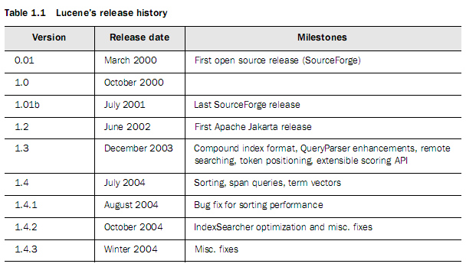
Lucene là một thư viện mã nguồn mở, được phát triển bởi Dough Cutting (hiện đang làm việc cho Yahoo). Thư viện này cung cấp các hàm cơ bản hỗ trợ cho việc đánh chỉ mục và tìm kiếm thông qua các hàm API. Lucene có thể index và search các loại dữ liệu nào có thể thể hiện được thông tin như : doc, pdf, html … Từ thư viện Lucene này, có nhiều kịch bản sử dụng sau :
- Dùng Lucene tích hợp vào ứng dụng hiện có. Muốn phát triển một semantic video search engine, trong đó đã có dữ liệu văn bản là các transcript và muốn có một công cụ hỗ trợ cho việc tìm kiếm dựa trên văn bản. Bằng cách này, người dùng có thể gõ vào từ khóa President Bush để tìm các video transcript có nói về President Bush. Sử dụng các hàm trong thư viện Lucene liên quan đến việc đánh chỉ mục và tìm kiếm, ta có thể thực hiện thao tác này khá dễ dàng.
- Xây dựng một search engine riêng. Lúc này cần phải có một web crawler chuyên đi thu thập các trang web trên Internet, để đem về đánh chỉ mục và cho phép tìm kiếm. Ứng dụng kiểu này có thể thấy tương tự ở trang www.baomoi.com. Trong ứng dụng này, web crawler sẽ được dùng để đi thu thập các tin từ các website (chủ yếu là tin tức, ví dụ vnexpress, tuoitre.com.vn, nld.com.vn, etc), sau đó tiến hành phân loại, lập chỉ mục để hỗ trợ tìm kiếm. Trong trường hợp cần web crawler, Nutch là một phần mềm mã nguồn mở có thể dùng , cũng do chính tác giả của Lucene là Dough Cutting phát triển. Để có thể tiến hành thu thập và lưu trữ hàng triệu trang web một cách có hiệu quả ở nhiều máy khác nhau, Hadoop sử dụng công nghệ của GoogleFS có thể được tích hợp cùng. Bên cạnh đó Solr, một phần mềm mã nguồn mở dùng cho xây dựng các search server, cung cấp giao diện bằng web với người sử dụng cũng được xây dựng dựa trên thư viện Lucene.
Lucene ban đầu được viết hoàn toàn bằng Java. Sau đó được port qua các ngôn ngữ khác ví dụ như C, C++ ( CLucene), .NET (Lucene.NET ), Perl (Plucene), Ruby ( Ferret) và đặc biệt là PHP (Zend Framework ).
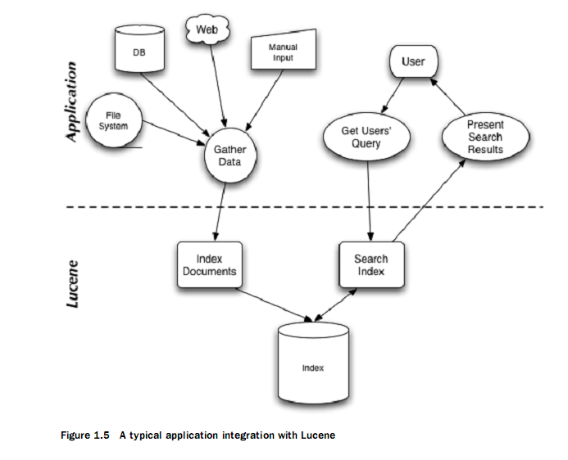
Sơ đồ thể hiện mối tương tác của một ứng dụng sử dụng Lucene.

Bộ lập chỉ mục – Indexing:

Quy trình đánh chỉ mục
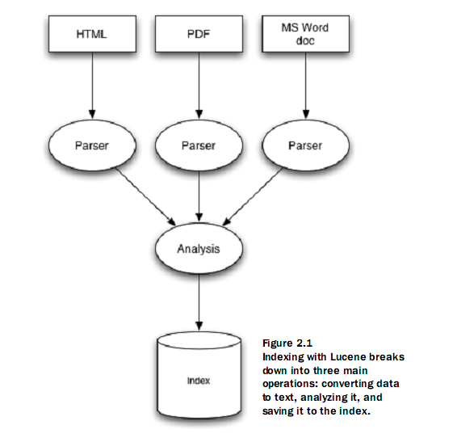

Convert to text
Để tiến hành index được trong Lucene,thì trước hết ta phải chuyển đổi dữ liệu thành dạng văn bản thuần túy(plain text,như file .txt chẳng hạn).Điều này là quan trọng,bởi vì dữ liệu được lưu trữ dưới nhiều dạng file khác nhau (pdf,word,excel,powerpoint,html…),trong khi đó Lucene chỉ hỗ trợ bạn index các Field dạng String , Date hoặc đối tượng Reader mà thôi.

Analysis
Mỗi khi bạn chuẩn bị cho việc index và tạo ra đối tượng Document với các Field, thì Lucene sẽ phân tích dữ liệu này sao cho phù hợp nhất với việc index.Để làm điều này,Lucene sẽ phân chia dữ liệu thành các chuỗi hoặc là các kí tự thông qua việc lựa chọn các toán tử thực thi trên chúng.Chẳng hạn như việc bạn phân tích thành các kí tự thường,hoặc bỏ đi các từ ngữ không có nghĩa…Chi tiết về việc phân tích cùng các lớp API sẽ được đề cập đến trong Chương 4

Wrting index
Sau khi dữ liệu được phân tích ,nó sẽ sẵn sang cho việc index.Lucene sẽ chứa dữ liệu này theo cấu trúc inverted index(chỉ mục có thể nghịch đảo ).Cấu trúc này sẽ có hiệu quả để tiết kiệm dung lượng ổ đĩa và cho phép tìm kiếm nhanh hơn các từ khóa trong quá trình search.Nguyên tắc của nó là thay vì phải tìm kiếm các từ nào chứa trong tài liệu đó thì với cấu trúc này sẽ tối ưu hóa việc tìm ra câu trả lời “tài liệu nào chứa từ khóa này”.

Các toán tử đánh chỉ mục cơ bản
Lucene hỗ trợ các toán tử giúp thực hiện việc đánh chỉ mục như:
- Thêm tài liệu mới (Document) cùng các trường (Fields): Keyworks,UnIndexed,UnStored và Text.Trong mỗi tài liệu lại có thể có chứa nhiều Fields cùng tồn tại,và trong mỗi Fields lại có thêm nhiều giá trị khác nhau
- Xóa tài liệu ra khỏi chỉ mục : (Remove Documents )Sử dụng lớp IndexReader với phương thức delete () ta có thể dễ dàng xóa bỏ tài liệu được chỉ định ra khỏi chỉ mục.Lucene sẽ xem như các tài liệu này được đánh dấu như là sẽ xóa.Tuy nhiên việc này chỉ có thể thực hiện khi gọi hàm close().
- Hủy bỏ việc xóa tài liệu (Undeleting Documents): Như đã đề cập,việc thực sự xóa bỏ tài liệu khi gọi phương thức close() của lớp IndexReader.Do đó trươc khi thực sự xóa tài liệu này thì chỉ cần gọi phương thức undeleteAll() của cùng lớp IndexReader trước đó sẽ xóa bỏ đi các tài liệu được đánh dấu xóa bỏ.
- Cập nhật tài liệu : Lucene không hỗ trợ ta thực hiện việc cập nhật tài liệu , thay vào đó ta sẽ xóa bỏ tài liệu và sau đó thêm lại tài liệu mới thay thế. Chú ý rằng để đảm bảo tốc độ thực thi thì tốt nhất việc xóa bỏ và thêm tài liệu mới nên thực hiện theo khối, không nên xen lẫn giữa việc xóa và thêm tài liệu mới.

Khuếch đại các tài liệu và các trường ( Boosting Documents and Fields)
Trong quá trình index không phải tất cả các tài liệu và trường (Documents and Fields) cũng có độ ưu tiên như nhau, gọi là điểm ưu tiên (Score). Nếu như ta có ý định sắp xếp kết quả trả về trong quá trình tìm kiếm theo nhưng tiêu chí nào đó chẳng hạn như là sắp xếp theo điểm ưu tiên thì chúng ta cần phải boost tài liệu hoặc trường cần sắp xếp.
Mặc định tất cả các tại liệu đều không có boost hoặc là boost là 1.0.Do đó muốn thay đổi độ ưu tiên này ta chỉ cần gọi hàm setBoost(float) cho Document hoặc Field nào đó mà ta mong muốn.Độ ưu tiên (độ boost) càng cao thì tài liệu càng quan trọng và ngược lại .

Điều khiển tiến trình đánh chỉ mục
Với các ứng dụng nhỏ thì việc index dữ liệu là không lớn,ta hoàn toàn có thể mặc định index theo cài đặt của Lucene.Tuy nhiên với các ứng dụng lớn, khi mà dung lượng tại liệu lên đến hàng triệu,thì tốc độ index là điều hết sức quan trọng, thay vì phải mất hàng giờ thì có thể chỉ mất hàng phút mà thôi.
- Điều chỉnh việc thực thi đánh chỉ mục : Trong các ứng dụng đánh chỉ mục điển hình thì trờ ngại chính là việc ghi chỉ mục xuống đĩa.Vì vậy ta phải điều chỉnh làm sao cho Lucene tự “thông minh” trong việc đánh chỉ mục với các tài liệu mới cũng như bổ sung các file có sẵn.
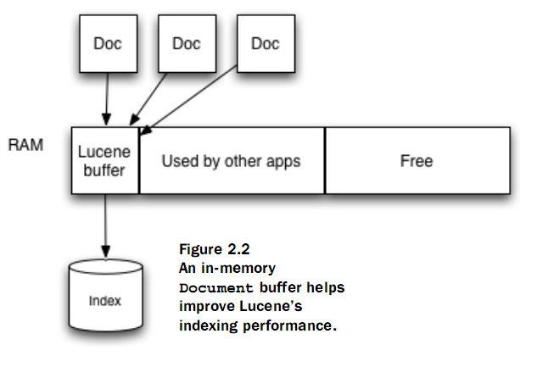
Như ta đã thấy,mỗi khi thêm tài liệu mới vào chỉ mục,chúng sẽ được khởi tạo vào trong bộ nhớ đệm thay vì ghi trực tiếp xuống đĩa.Sử dụng bộ nhớ đệm này có nhiều lí do và quan trong hàng đầu vẫn là cải thiện tốc độ index.Lucene cho phép bạn điều chỉnh các tham số này một cách dễ dàng.
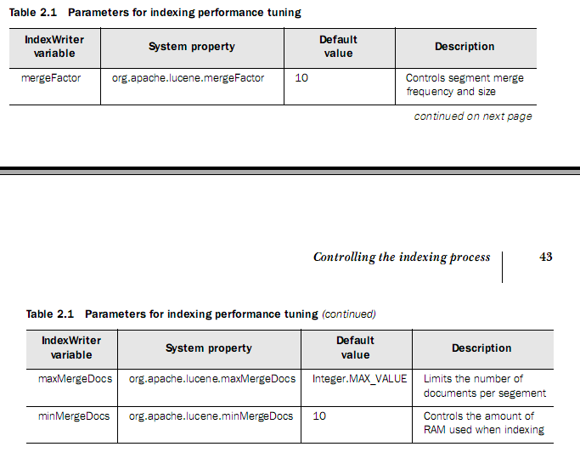
- Các tham số :
  - mergeFactor: tham số cho phép ta điều chỉnh số lượng Document sẽ chứa trong bộ nhớ trước khi ghi vào đĩa cũng như là bao lâu thì sẽ trộn những segment này với nhau ,giá trị mặc đinh là 10.Điều này có nghĩa là số segment trên đĩa sẽ là mũ của 10.
Ví dụ giá trị này là 10 thì có nghĩa là sẽ tạo ra 10 segment,mỗi segment có thể chứa 10 Documents,và khi segment thứ 10 được tạo ra thì chúng sẽ được merge thành 1 segment có kích thước là 100. Và cứ như thế.
  - maxMergeDocs :Đây là tham số giới hạn số lượng Document tối đa chứa trong segment trước khi merger các segments với nhau.
  - minMergeDocs : tương tự như maxMergeDocs,song nó chỉ ra có tối thiểu bao nhiêu tài liệu chứa trong segment trước khi merge các segment lại với nhau
Như vậy,ta thấy rằng: nếu tăng giá trị mergeFactor thì Lucene sẽ sử dụng nhiều bộ nhớ chính hơn nhưng mật độ ghi xuống đĩa lại ít thường xuyên hơn,Điều này sẽ tăng tốc độ tiến trình index .Tuy nhiên nó sẽ tạo ra nhiều file index hơn và lại làm ảnh hưởng tới việc tìm kiếm về sau,khi phải truy xuất nhiều file trong thư mục index.maxMergeDocs càng cao thì thích hợp cho các dữ liệu khối hơn.
Tóm lại mergeFactor và maxMergeDocs càng có giá trị lớn thì tốc độ index sẽ cao,song đừng quá lạm dụng vì có thể ảnh hưởng tới việc tìm kiếm.

Bộ nhớ trong trong quá trình đánh chỉ mục : RAMDirectory
Như đã đề cập,Lucene lưu Document mới vừa thêm vào trong bộ đệm buffer trước khi ghi xuống đĩa.Mặc định Lucene sẽ sử dụng lớp FSDirectory- một lớp cài đặt của Directory.tuy nhiên nếu ta muốn kiểm soát tốt hơn việc sử dụng bộ nhớ và mật độ ghi xuống đĩa thì RAMDirectory là một thay thế.
FSDirectory làm việc trực tiếp trên đĩa cứng,trong khi đó RAMDirectory thực thi trong bộ nhớ chính vì thế mà tốc độ sẽ nhanh hơn.Từ đây ta có thể nghĩ ngay tới việc sử dụng kết hợp giữa hai lớp trên để cải thiện tốc độ index.sử dụng RAMDirectory như bộ đệm lưu giữ tài liệu mới thêm vào tới một số lượng nhất định,sau đó đẩy xuống cho lớp FSDirectory thưc thi ghi xuống đĩa.

Tối ưu hóa việc đánh chỉ mục
Việc tối ưu hóa tiến trình đánh chỉ mục là tiến trình trộn nhiều file chỉ mục lại với nhau để giảm thiểu thời gian đọc chỉ mục trong quá trình tìm kiếm.Bằng việc sử dụng API của lucene mà cụ thể là hàm optimize() của đối tượng IndexWriter ta có thể dễ dàng tối ưu điêu này.Tuy nhiên việc làm này chỉ có hiệu quả tăng tốc độ tìm kiếm trên chỉ mục đã có,mà không có tác động tới tốc độ đánh chỉ mục.

Tính đồng thời,an toàn tiến tình,ngăn chặn các thực thi
- Các luật đồng thời : Lucene cung cấp cho ta nhiều toán tử liên quan tới việc đánh chỉ mục tài liệu như : xóa,cập nhật.Do đó trong quá trình thực hiện chúng ta phải tuân theo một số luật cụ thể để tránh việc đụng độ trong quá trình thực thi.Điều này là cấn thiết khi mà có nhiều thực thi diễn ra một cách thường xuyên trước những yêu cầu gởi từ web tới ứng dụng của bạn.Sau đây là một số luật cơ bản :
  - Bất kì toán tử chỉ đọc nào cũng có thể thực thi đồng thời,Chẳng hạn là nhiều tiến trình có thể tìm kiếm cùng một chỉ mục tại một thời điểm
  - Bất kì toán tử chỉ đọc nào cũng có thể thực thi đồng thời trong khi một chỉ mục nào đó đang được cập nhật.Ví dụ: người dùng có thể tìm kiếm trong chỉ mục trong khi nó đang được cập nhật,thêm tài liệu mới hoặc là được xóa khỏi chỉ mục
  - Chỉ có duy nhất 1 toán tử cập nhật chỉ mục có thể thực thi tại một thời điểm.Một chỉ mục chỉ có thể được mở bởi chỉ một đối tượng IndexWriter hoặc là IndexReader tại một thời điểm mà thôi.
- Tính an toàn của tiến trình(thread-safety) :Mặc dù ta thấy rằng việc cập nhật chỉ mục tại một thời điểm sử dụng nhiều đối tượng IndexWriter hoặc là IndexReader là không được phép.Song,cùng một đối tượng có thể được chia sẽ bởi nhiều tiến trình khác nhau và tất cả cùng gọi tới những phương thức cập nhật chỉ mục sẽ được đồng bộ hóa sao cho việc thực thi có tính tuần tự.
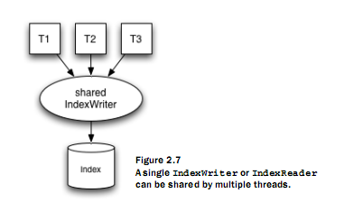
Lucene luôn đảm bảo rằng các toán tử cập nhật không được chồng lắp nhau.Có nghĩa là trước khi thêm tài liệu mới vào chỉ mục,ta phải đóng tất cả các thể hiện IndexReader trên cùng chỉ mục.Tương tự,trước khi xóa hoặc cập nhật tài liệu trong chỉ mục,ta phải đóng tất cả thể hiện IndexWriter đang mở trên cùng chỉ mục.
Sau đây là bảng mô tả các toán tử có thể thực thi đồng thời hay không:
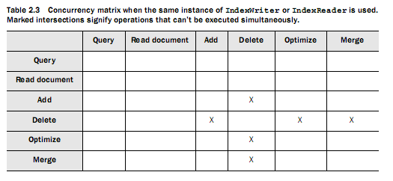
- Khóa chỉ mục: nhằm tránh gây ra sự đụng độ trong quá trình sử dụng các hàm API của Lucene,Thư viện này đã tạo ra các file lock bên cạnh các segment để đảm bảo rằng việc thực thi một chương trình tại một thời điểm.Mỗi chỉ mục có một tập các file lock.mặc nhiên tất cả các file này được tạo ra trong thư mục tạm được xác định bởi thuộc tính java.io.tmpdir.
Có hai loại file lock được tao ra:
  - File Write.lock : được tạo ra trong quá trình đánh chỉ mục tài liệu.nó nhằm đảm bảo các tiến trình thực thi một cách có tuần tự trong quá trình cập nhật chỉ mục.Hơn nữa nó được tồn tại khi dối tượng IndexWriter đang duy trì và giữ cho tới khi nó đóng mới thôi. Ngoài ra nó tồn tại khi đối tượng IndexReader đang được sử dụng để xóa,hủy bỏ việc xóa,hay cài đặt các mục của trường nào đó.nó còn giúp khóa chỉ mục mà diễn ra lâu hơn mong đợi.
  - File commit.lock : tạo ra trong quá trình merge các segment.Nó được dùng bất kể khi nào những segment đang được đọc hoặc trộn lại với nhau.Nó được nắm giữ bởi đối tượng IndexReader trước khi nó nó đọc các segment và chỉ giải phóng sau khi IndexReader đã mở và đọc các segment
- Vô hiệu hóa tính năng khóa chỉ mục : nhiều khi ta cần vô hiệu hóa tính năng khóa chỉ mục của Lucene.chẳng hạn là ứng dụng cần đọc chỉ mục nằm trên ổ CD-ROM.Có nghĩa là ứng dụng chỉ ở chế độ đọc mà thôi,tức là chỉ tìm kiếm trên đó mà không hề có cập nhật chỉ mục.Để vô hiệu hóa ta chỉ cấn thay đổi thuộc tính disableLuceneLocks thành true là được.

Search- Chức năng tìm kiếm kết quả:
Chương này sẽ giới thiệu về việc thêm chức năng search vào ứng dụng một khi đã có dữ liệu đã được đánh chỉ mục(index).Chúng tôi sẽ trình bày một số lớp cơ bản trong Lucene hỗ trợ bạn việc tìm kiếm mà nhóm đã ứng dụng,với những chức năng cao cấp hơn sẽ được thảo luận ở các chương sau.
Bảng sau mô tả các lớp chính dùng để search trong Lucene API :
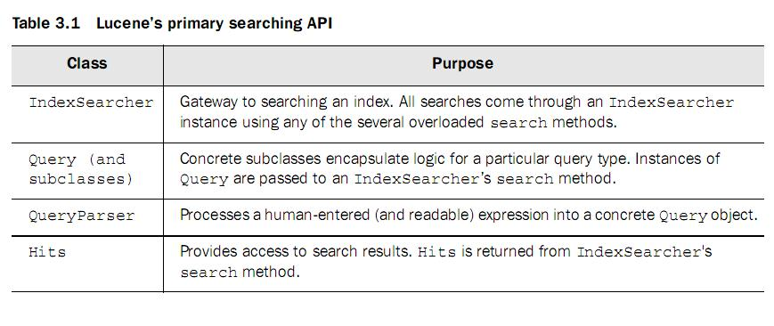

Bộ chuyển đổi câu truy vấn của người dùng : QueryParser
Hai yêu cầu quan trọng trong ứng dụng tìm kiếm đòi hỏi là : chuyển đổi câu truy vấn và truy xuất thông tin trả về. Hầu hết các phương thức Lucene đòi hỏi đối tượng Query.Việc chuyển đổi câu truy vấn là việc biểu diễn câu truy vấn của người dùng thành đối tượng Query phù hợp để sau đó truyền vào hàm tìm kiếm của lucene.Lucene có thể tìm ra kết quả chỉ khi câu truy vấn truyền vào là đúng định dạng của nó. Chẳng hạn như ví dụ sau:
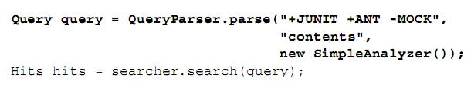
Để thực hiện được việc chuyển đổi câu truy vấn của người dùng,QueryParser cần thêm một đối tượng khác gọi là bộ phân tích Analyzer-sẽ đề cập trong chương sau.Ở đây ta chỉ cần biết là tùy vào việc chọn lựa bộ Analyzer để phân tích chuỗi truyền vào thì kết quả sẽ khác nhau.Điều ta cần nhớ là index dùng bộ Analyzer nào thì khi tìm kiếm ta nên dùng lại bộ Analyzer đó.
Như ví dụ trên,người dùng truy vấn bằng chữ viết hoa,song trong dữ liệu đánh chỉ mục đã lưu trữ thì lại là chữ thường.Do đó dùng SimpleAnalyzer –đã sử dụng trong việc index, sẽ chuyển đổi câu truy vấn thành chữ thường và vì thế sẽ tìm ra kết quả trong quá trình tìm kiếm.
Các biểu thức truy vấn của QueryParser
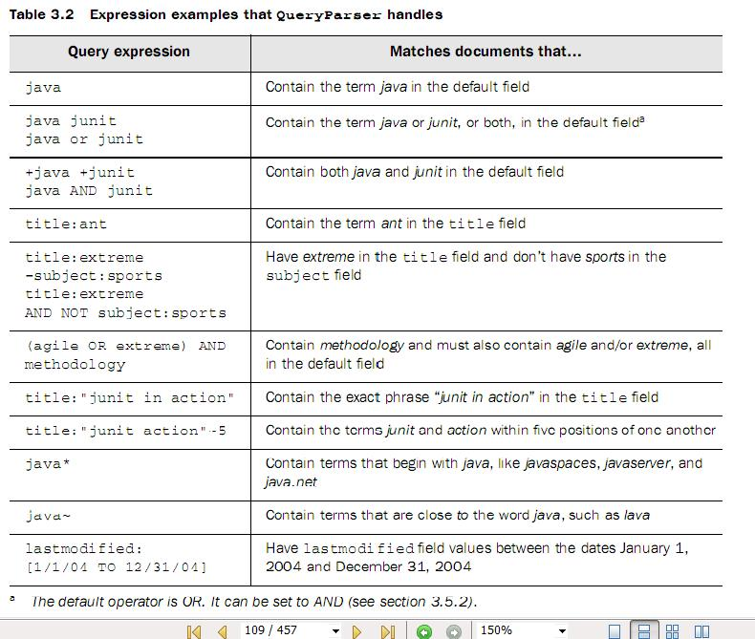

Các toán tử luận lí
QueryParser sử dụng nhiều toán tử luận lí để thực hiện việc chuyển đổi câu truy vấn như : OR ,AND,NOT.Mặc định là OR.Chẳng hạn câu truy vấn sau : abc xyz thì sẽ được phân tích thành là abc or xyz or (abc and xyz).Để thay đổi tham số mặc định này,ta cần đặt lại toán tử cho đối tượng QueryParser.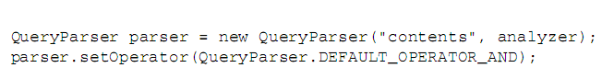
Ngoài ra ta có thể sử dụng các từ viết tắt thay thế cho các toán tử này ví dụ như bảng dưới đây:
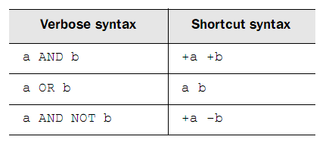
Tất nhiên là ta hoàn toàn có thể gom nhóm câu truy vấn lại ví dụ như là (a and b) or c…bằng ngoặc đơn.Khi đó sẽ hiểu là tìm tài liệu có chứa cả a và b hoặc là chỉ c mà thôi
Việc phân tích câu truy vấn nhằm mục đích tìm kiếm ra tài liệu có chứa từ cần tìm.Tuy nhiên việc đánh chỉ mục diễn ra trên nhiều trường khác nhau (Fields).Do đó muốn tìm tài liệu ứng với trường nào đã đánh chỉ mục thì bạn cần xác định rõ ràng.Như ví dụ trên là tìm trong trường “contents” của chỉ mục.

Cụm truy vấn(phrase queries)
Những câu truy vấn được bao đóng trong dấu nháy kép sẽ tạo ra một cụm truy vấn.Các từ trong dấu nháy sẽ được phân tích,vì thế kết quả có thể sẽ không chính xác như cụm từ ban đầu.(chưa hoàn thành)

Sử dụng lớp IndexSearcher
Tiếp theo chúng ta sẽ xem xét tới lớp IndexSearcher của Lecene.Giống như hầu hết các hàm API khác,nó rất dễ sử dụng.Việc khởi tạo thể hiện IndexSearcher thực hiện bằng các tham số khác nhau
- Bằng Directory chứa dữ liệu đã index
- Bằng đường dẫn tới file hệ thống
Sau khi tạo ra đối tượng IndexSearcher,ta sẽ gọi phương thức search để thực hiện việc tìm kiếm.Có ba phương thức chính để tìm kiếm.Song ta chủ yếu sử dụng phương thức search(Query),tức tham số là câu truy vấn Query
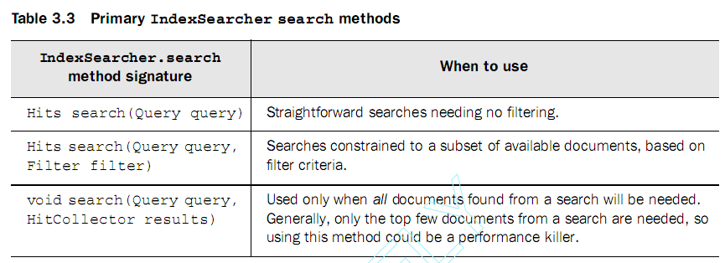
Như ta đã thấy,các phương thức tìm kiếm này đều trả về là các Hits –chứa các thông tin đã tìm kiếm được,Sau đây ta sẽ tìm hiểu thêm về Hits

Tìm hiểu về Hits
Kết quả trả về là đối tượng Hits và được sắp xếp theo thứ tự độ chính xác. Thông qua đối tượng này ta có thể truy xuất thêm nhiều thông tin về kết quả tìm kiếm.
Sau đây sẽ điểm qua bốn phương thức chính của đối tượng này,được liệt kê dưới bảng đây.
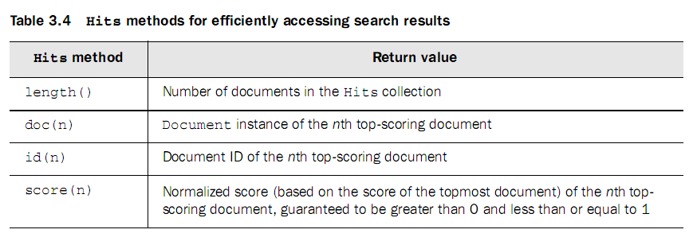
Mặc định 100 Documents sẽ tự động được khởi tạo ban đầu và sẽ được xử lí.bộ Hits sẽ tự nó thêm vào khi người dùng truy vấn tới những tài liệu ở mức trên.Tuy nhiên điển hình vẫn là việc xem xét các tại liệu có độ ưu tiên cao hơn mà thôi.

Phân trang thông qua Hits
Phân trang kết quả tìm kiếm là điều hết sức cần thiết trong việc trình bày kết quả trả về.Có hai hướng cài đặt chính:
- Giữ đối tượng Hits và IndexSearcher trong khi người dùng chuyển kết quả tìm kiếm
- Thực hiện truy vấn lại mỗi khi người dùng chuyển đến trang mới

Truy vấn lại thường được dùng hơn và là giải pháp tối ưu hơn.Việc này đòi hỏi phải lưu trữ trạng thái người dùng.Trong ứng dụng web,nơi người dùng gõ truy vấn ta cần lưu lại chuỗi truy vấn ban đầu.ta có thể lưu giữ trong các hidden field hoặc là cookie.và sau mỗi lần truy vấn lại thì phỉa cập nhật lại câu truy vấn của người dùng.
Một điểm cần lưu ý là mặc dù việc tìm kiếm diễn ra trên thư mục chứa dữ liệu index,song để tăng tốc độ tìm kiếm,ta nên nạp dữ liệu đọc được từ index và đẩy lên RAMDirectory.phần này đã đề cập tới trong chương trước.

Tìm hiểu về các loại Query
Phương thức search của đối tượng IndexSearcher đòi hỏi tham số Query.Tùy vào ứng dụng ,mục đích của câu truy vấn là tìm kiếm gì mà ta sẽ cung cấp dạng Query tương ứng hoặc là kết hợp tất cả. Trong hấu hết các ứng dụng ta sử dụng đối tượng QueryParser để chuyển đổi câu truy vấn theo từng loại thích hợp.Lucene cung cấp bốn loại Query : QueryParse,BooleanQuery,RangeQuery và TermQuery. Sau đây ta sẽ tìm hiểu từng loại Query và lúc nào QueryParse sẽ chuyển đổi câu truy vấn thành dạng nào.

Tìm kiếm theo giới hạn : TermQuery
Cách tìm kiếm chính trong chỉ mục là tìm trong giới hạn xác định nào đó gọi là Term.Term là một phần nhỏ trong chỉ mục,bao gồm tên trường(Field name) và giá trị kèm theo chẳng hạn như sau:
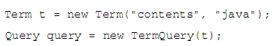
Như vậy là tất cả các kết quả nào có chứa từ khóa “java” trong phần “contents” sẽ được trả về.Chú ý rằng kiểu chữ ở đây là viết thường sẽ trùng hợp với bộ phân tích đã dùng để index dữ liệu nếu không kết quả sẽ không chính xác
Nói thêm là việc sử dụng TermQuerys rất hữu dụng khi bạn cần tìm kiếm tài liệu theo từ khóa,nếu tài liệu đã được index theo dạng là Field.Keyword().
Nếu câu truy vấn chỉ chứa một từ thì QueryParser sẽ tạo ra TermQuery để truy vấn

Tìm kiếm theo dãy :RangeQuery
Trong trường hợp mà dữ liệu được index đã được sắp xếp theo thứ tự giống kiểu từ điển,thì việc tìm kiếm theo dãy tỏ ra hiệu quả hơn cả.RangeQuery của Lucene cho phép ta tìm kiếm những mục nằm trong giới hạn đầu và cuối của dãy cần tìm.
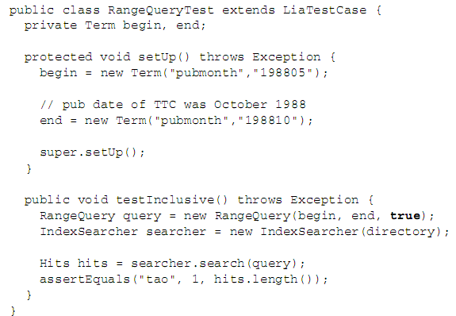
- Nếu biểu thức truy vấn có dạng :
  - [begin to end] : lấy các tài liệu nằm trong dãy này
  - {begin to end} : lấy các tài liệu nằm ngoài khoảng này
Thì QueryParse sẽ khởi tạo RangeQuery .

Tìm kiếm dựa trên chuỗi :PrefixQuery
Việc tìm kiếm theo kiểu này sẽ cho những kết quả chứa các tài liệu mà bắt đầu bằng chuỗi xác định.cách này thi thoảng phát huy tác dụng trong ít trường hợp chẳng hạn như là bạn có chỉ mục về danh mục sách và ta muốn tìm kiếm những cuốn sách thuộc danh mục nào đó.như ví dụ sau:
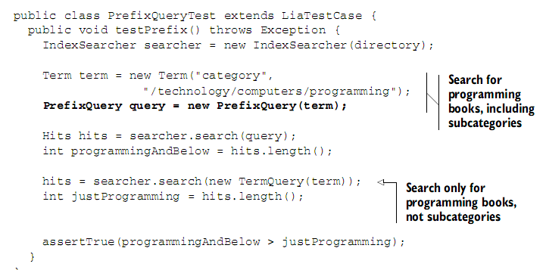
- Nếu câu truy vấn kết thúc là dấu “ * ” thì term dạng PrefixQuery sẽ được tạo ra

Kết hợp các truy vấn : BooleanQuery
Những loại truy vấn trên có thể được kết hợp lại với nhau bằng cách sư dụng đối tượng BooleanQuery với phương thức add . Các truy vấn này có thể kết hợp bằng NOT,AND hoặc là OR
Nếu required=prohibited=true: kết hợp các truy vấn bằng toán tử AND
Nếu required=prohibited=false: kết hợp các truy vấn bằng toán tử OR
Nếu required=true và prohibited=false: kết hợp các truy vấn bằng toán tử NOT
- Nếu câu truy vấn là kết hợp của nhiều mục bao đóng bởi dấu ngoặc đơn truy vấn dạng BooleanQuery sẽ đươc tạo ra

Tìm kiếm theo cụm: PhraseQuery
Index chứa các thông tin về vị trí giữa các từ với nhau.PhraseQuery sử dụng các thông tin này để xác định các tài liệu chứa các từ có quan hệ với các từ khác trong cùng tài liệu . Chẳng hạn, bạn đang tìm chuỗi sau: ”the quick brown fox can jumped over the lazy dog”. Nếu không biết chính xác cụm truy vấn này , ta sẽ tìm các tài liệu mà có chứa các từ “quick” và “fox” gần nhau. Nếu chỉ sử dụng TermQuery-truy vấn theo từ đơn thì ta không thể tìm được tài liệu nào có hai từ kể trên gần nhau
Ta gọi khoảng cách tối đa giữa hai từ là slop và Distance là số vị trí cần di chuyển của từ đó trong cụm từ cần tìm so với cụm từ trong tài liệu. Khi đó PhraseQuery sẽ so sánh giữa các slop này để cho ra kết quả gần giống nhất.

Tìm kiếm theo wildcard: WildcardQuery
Đây là cách tìm kiếm cho những loại truy vấn mà thiếu đi một vài từ trong đó,chẳng hạn như là tìm từ khóa “?oo*” (đúng ra là book).
Dấu “?” có nghĩa là không có từ nào hoặc là một từ bất kì
Dấu “*” có nghĩa là không có từ nào hoặc là nhiều từ bất kì

Tìm kiếm theo những từ giống nhau: FuzzyQuery
Loại truy vấn cuối cùng được đề cập tới là FuzzyQuery.Cách truy vấn này sẽ xem những từ tương tự nhau là một từ. Lucene sử dụng thuật toán về khoảng cách từ gọi là Levenshtein distance , chi tiết có thể tham khảo tại đây (http://www.merriampark.com/ld.htm).
Ta chỉ cần hiểu rằng cách tính khoảng cách ở đây khác hơn so với khoảng cách trong loại truy vấn PhraseQuery,đó là số từ cần thêm.xóa để biến một từ thành từ khác.Do đó các từ tương tự nhau ở đây được xét là các từ mà xóa bỏ hày thêm một số từ nào đó để trở thành từ khác tuy nhiên mức độ ưu tiên cho các từ có số từ cần thêm vào hay bớt đi là ít hơn.
Nếu câu truy vấn kết thúc là dấu “~” thì truy vấn dạng FuzzyQuery sẽ đươc tạo ra.

Bộ phân tích – Analyzer:
Trong chương này những vấn đề được đặt ra và giải quyết:
- Tìm hiểu quá trình phân tích của Lucene.
- Khảo sát vấn đề quan trọng đó là QueryParse.
- Khảo sát quá trình dùng các hàm của Lucene để tạo bộ phân tích theo mục đích riêng.
- Vấn đề tích hợp các ngôn ngữ trong Lucene.
Trong Lucene , phân tích (analysis) là quá trình chuyển đổi các field văn bản về dạng trình bày chỉ mục cơ bản nhất (term).Các terms thì được sử dụng để xác định rõ tài liệu nào sẽ phù hợp với một câu truy vấn trong quá trình tìm kiếm.Bộ phân tích (analyzer) là cách nói tóm lược quá trình phân tích . Analyzer phân tích trong đoạn văn bản thành tokenizes , đó là quá trình rút trích các từ, bỏ đi hệ thống các dấu chấm câu , chuyển toàn bộ các chữ trong văn bản về dạng chữ thường ( lowercasing hay còn gọi là normalizing), loại bỏ các từ chung (common words) , giảm số lượng từ từ văn bản đưa vào (root form hay còn gọi stremming). Quá trình này còn được gọi là tokenization,chuyển đoạn văn bản thành nhiều khúc văn bản được gọi là các token .Tokens được kết hợp với các field name của chúng được gọi là terms .
Mục đích chính của Lucene là kết quả có thể thu hồi được thông tin dễ dàng , vì vậy điều quan trọng đó là quá trình làm tinh dữ liệu từ dữ liệu thô đưa vào.Sau quá trình tạo ra terms , terms sẽ là những khối dữ liệu được dùng để tìm kiếm trực tiếp. Vì vậy chọn bộ phân tích đúng đắn là cốt yếu quan trọng của quá trình phát triển phần mềm tìm kiếm. Ngôn ngữ là một yếu tố phải được nghĩ đến để chọn bộ phân tích, bởi vì đều có đặc trưng riêng và duy nhất của từng ngôn ngữ. Kế tiếp đó là phạm vi của đoạn text , ví dụ tìm kiếm văn bản sẽ có phạm vi tìm kiếm khác với tìm kiếm media. Phải quan tâm đến các yếu tố khác như các thuật ngữ, thành ngữ, các từ viết tắt từ các bộ chữ ghép lại (ví dụ như NATO:North Atlantic Treaty Organization), … Lucene là nền tảng để có thể tạo ra bộ tìm kiếm theo ý muốn .

Using analyzers
Quá trình phân tích diễn ra tại 2 nơi : trong suốt quá trình indexing và khi sử dụng QueryParser.
Ví dụ một quá trình phân tích nhóm từ: “The quick brown fox jumped over the lazy dogs” và “XY&Z Comporation – xyz@example.com”.Với từng token được đưa ra giữa các dấu [] để tạo sự phân chia rõ ràng. Điều quan trọng nhất là các terms indexed thì là các terms có thể dùng để tìm kiếm.
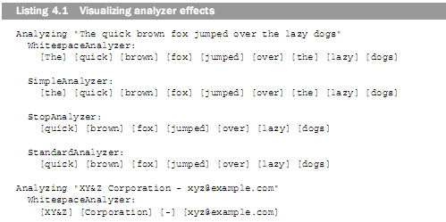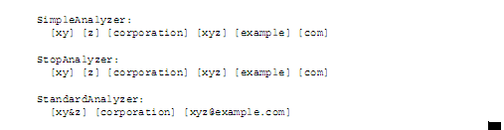
Lucene không tạo ra kết quả phân tích có thể nhận thấy được đối với khách hàng (end user). Terms được tách ra từ đoạn văn bản nguyên bản để indexing và tìm phù hợp trong suốt trong quá trình searching. Khi searching với QueryParser quá trình phân tích diễn ra trở lại để đảm bảo kết quả phù hợp tốt nhất.

Indexing analysis
Trong suốt quá trình index , một Analyzer được nắm giữ từ IndexWriter.Với từng tokenized field của từng tài liệu được index sử dụng IndexWriter được sử dụng analyzer tùy trường hợp.Có hai loại Field đặc biệt được sử dụng để tạo tokennized là Text và Unstored. Khi index, có thể lựa chọn analyzer lúc IndexWriter hoặc theo từng cấp per-Document.
Field.KeyWord indexed field không phải là tokenized.Nó là một terms đơn lẻ với các giá trị đúng như một bộ cung cấp

QueryParser analysis
Analyzer là chìa khóa để terms indexed. Vì vậy phải cần chắc chắn rằng khi truy vấn phải đưa được chính xác terms indexed hợp trong tài liệu tìm kiếm hợp lệ. Khi sử dụng hàm API-created truy vấn như là TermQuery, người phát triển phần mềm cần phải chắc chắn đảm bảo rằng terms được sử dụng phải tương ứng khi được indexed. QueryParser sử dụng analyzer để có thể làm tốt nhất công việc tìm terms tương ứng khi indexed. QueryParser phân tích chia các mẫu của biểu thức khi sử dụng câu lệnh:
Query query = QueryParser.parse(expression,”contents”,analyzer);
Biểu thức bao gồm các toán tử, các loại dấu ngoặc đơn, kép , các biểu thức cú pháp đặc biệt khác để biểu thị xếp loại , fuzzy searches.

Parsing versus analysis : khi một analyzer không phù hợp
Điều quan trọng của analyzers là khi sử dụng bên trong cho việc đánh dấu thành tokenized. Các tài liệu kiểu HTML, Microsoft Word, XML,… chứa các meta-data như author, title, last modified date, potentially,… Khi indexing các tài liệu như kiểu meta-data có thể bị tách rời và được indexed tạo thành fileds tách rời nhau.
Analyzers được sử dụng để phân tích không thể giúp được gì cho các field bị chia cắt bởi các dãy thì được thỏa thuận với các field đơn tại một thời điểm.Trong những trường hợp này dữ liệu cần được parsed hoặc tiền xử lý , chuyển các separate blocks tách rời đoạn text thành từng field.

Analyzing the analyzer
Điều quan trọng để xây dựng một bộ analyzer là phải biết rõ kiến trúc và xây dựng blocks provied, sử dụng Lucene đánh giá đúng mức và phải hiểu rõ bộ phân tích của Lucene, phải biết mở rộng và sửa lại một vài chỗ chưa hoàn hảo.
Analyzer là lớp cơ bản.Trong phần này sẽ nói rõ về từng thành phần chính được sử dụng bởi analyzers, bao gồm cả Token và TokenStream .

Token là gì?
Một stream của tokens là đầu ra cơ bản của quá trình phân tích. Trong suốt quá trình indexing , fields được chỉ định cho tokenization thì được xử lý với analyzer, với mỗi token thì được viết ra trở thành index như là một term.
Ví dụ , khi analyzer đoạn text “the quick browm fox”. Với từng token trình bày các từ riêng biệt của đoạn text. Một token mang theo một giá trị của đoạn text và một vài giá trị sau khi dữ liệu được phân tích đó là offsets của điểm bắt đầu và kết thúc trong đoạn text ban đầu, loại token, sự độ tăng về vị trí (position increment).
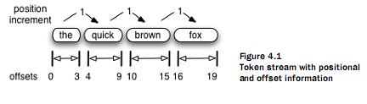
Start Offset là vị trí của ký tự đầu tiên trong đoạn text ban đầu được xuất hiện trong vị trí bắt đầu của token, end offset là vị trí của ký tự cuối cùng của token text. Loại token có thể là một “ String” , mặc định là “Word”, có thể điều chỉnh lại được quá trình lọc token nếu muốn. Trong đoạn text được tokenize , vị trí liên qua đến token trước đó thì được ghi lại như giá trị position increment.
Tokens into terms : là đoạn text sau khi được analyzer trong suốt quá trình indexing, từng token được đặt đến index như một term. Position increment thì chỉ được thêm kết hợp meta-data với token được mang theo để index. Star offset và end offset là loại token thì bị loại bỏ , chúng chỉ được sử dụng trong quá trình phân tích.
Position increments: Là giá trị ghi lại sự tăng lên về vị trí của token hiện tại với token kế trước nó. Thông thường giá trị của nó là 1, chỉ ra với từng từ thì chỉ được chứ duy nhất và vị trí kế tiếp trong field. Vị trí này có giá trị lớn hơn 1 khi có một kẽ hở , từ tại vị trí đó trong quá trình index đã bị loại bỏ, ví dụ từ đó nằm trong tập hợp stop-word. Một token với một giá trị position increments là 0 khi nó có cùng vị trí như token trước nó. Analyzer xen vào một từ bí danh (word aliases).

TokenStreams uncensored
Có 2 loại TokenStream khác nhau : Tokenizer và TokenFilter. Tokenizer là liên kết của các ký tự riêng lẽ (characters), TokenFilter là liên kết của các từ (words).
Tokenizer là một TokenStream mà có tokenizes đưa vào từ một Reader, khi indexing một String trong Field.Text(String, String) hoặc Field.UnStore(String, String). Còn với loại TokenFilter thì được kết nối các TokenStream còn lại . với từng TokenStream thì được xử lý kiểm tra xem là Tokenizer hay là TokenFilter để xử lý tiếp. TokenStream được thiết kế như mẫu Composite trong Design Pattern.
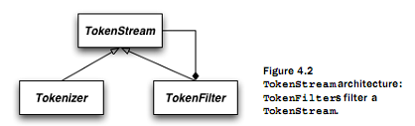
Các hàm bên trong:

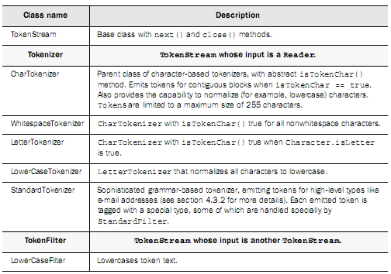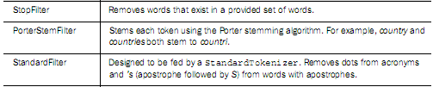
Minh họa tổng quát, ở đây trung tâm là StopAnalyzer. 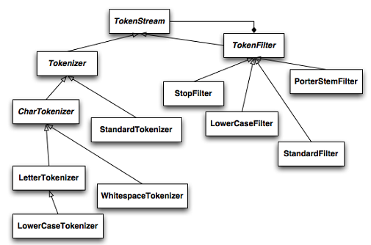

Ví dụ một đoạn code trong StopAnalyzer:
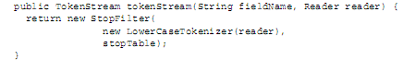
Trong StopAnalyzer này thì , LowerCaseTokenizer là đầu vào cung cấp cho StopFilter. LowerCaseTokenizer cho ra các token từ đoạn text ban đầu. Các ký tự không phải là chữ cái hoặc các chữ cái nằm trong Stop-Word list trở thành đường biên để tạo token và được loại ra ngoài.
Buffering là đặc trưng chung cần thiết trong TokenStream để nó có thể thực thi được. Low-Level tokenizers để buffer chứa characters từ form tokens khi chia được sự ngăn cách tại các vùng biên dựa vào whitespace, nonletter characters.

Visualizing analyzers
Điều quan trọng để hiểu được sự khác nhau của các loại analyzer với dữ liệu đưa vào. Có 4 bộ analyzers , có thể thấy được sự khác nhau khi sử dụng AnalyzerDemo , trong hàm này đưa vào 2 đoạn text để kiểm tra 4 bộ phân tích. Đầu ra là kết quả sau khi được phân tích và các term được trình bày tách biệt thông qua dấu [] , tức là kết quả sau khi được indexing.
Hai đoạn text được đưa vào phân tích:
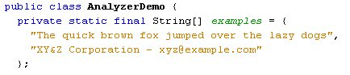
Kết quả:
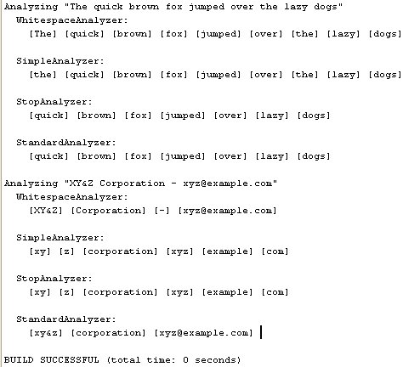
Một vài đặc điểm quan trọng của 4 bộ phân tích có trong Lucene:
- WhitespaceAnalyzer không thực hiện lowercase(chuyển tất cả sang ký tự thường ) , vẫn giữ dấu “-“ , loại bỏ tất cả các khoảng trắng, và dựa vào các khoảng trắng để làm đường biên phân chia tokenize.
- SimpleAnalyzer thực hiện lowercase, vẫn giữ các từ nằm trong danh sách stop-word, dùng các ký tự không phải là các chữ cái alphabetic để làm đường biên phân chia tokenize.
- Cả SimpleAnalyzer và StopAnalyzer đều làm hỏng tên của tên các công ty như ví dụ trên (xy&z bị rã ra thành [xy] [z] , loại bỏ ký hiêu &) .
- StopAnalyzer và StandarAnalyzer loại bỏ các từ nằm trong Stop-Word ví dụ như “the” ở ví dụ trên.
- StandarAnalyzer vẫn giữ được tên của công ty và thực hiện chức năng lowercase , loại bỏ dấu “-” , giữ được địa chỉ email (xyz@example.com).
Looking inside tokens TokenStream có thể tạo ra các token , TokenFilters có thể truy cập dữ meta-data . Thông qua ví dụ sau để giải thích cho việc truy cập dữ liệu data-meta 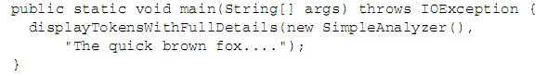và kết quả đưa ra:
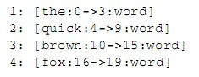
Token-type usefulness Hiển thị token-type để tạo sự riêng biệt trong từng loại của tokens. Ví dụ : kết quả đưa ra: 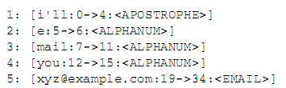

Sử dụng các bộ phân tích được tích hợp sẵn trong Lucene
Lucene gồm có một vài bộ phân tích chính như : WhiteSpaceAnalyzer, SimpleAnalyzer, StopAnalyzer , standardAnalyzer và có hỗ trợ 2 ngôn ngữ đặc biệt : RussianAnalyzer, GermanAnalyzer. Tìm hiểu rõ StopAnalyzer và StandardAnalyzer trong phần này.

StopAnalyzer
StopAnalyzer chia các từ cơ bản trong dữ liệu đưa vào và lowercasing , còn removes những stop words. Đưa vào các từ English thuộc stopword vào trong StopAnalyzer , ví dụ như list các từ : 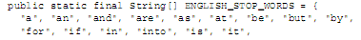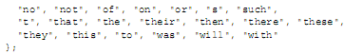
Bộ phân tích sau khi nhận dữ liệu đưa vào, rút gọn các từ chung được sử dụng trong English, ví dụ như don’t , can’t, it’s. Trước khi loại bỏ các từ có trong stop-word, StopAnalyzer giữ các ký tự lần lượt với nhau, ngăn chia tại các ký tự không phải là chữ cái bao gồm cả dấu “ ’ ” ( ví dụ như I’ll ).loại bỏ các ký tự như “s”, “t” đứng riêng lẻ, nó có khả năng phán đoán để loại bỏ các từ vô nghĩa.
Stop-word khi loại bỏ nảy sinh một số vấn đề như : làm gì với những lỗ hổng sau khi một số từ được loại bỏ ? Giả định bạn index “one is not enough”.Các token được tạo ra từ StopAnalyzer là [one] [enough] với “is” và “not” thì bị loại bỏ.Vì vậy kết quả sẽ đưa ra chính xác nếu như indexed có chứa dữ liệu “one enough”.Nếu như khi dữ dụng Query-Parser với StopAnalyzer, câu này sẽ được kết hợp với các nhóm từ như “one enough”,”one is enough”,”one but not enought”, ”one is not enought”. Khi sử dụng QueryParser để phân tích câu trên, khi câu được chuyển sang các trường hợp khác nhau và khi đưa về trường hợp “one enough” thì được match với terms indexde.
Khi loại bỏ các từ thuộc list stop-word thì có thể ngữ nghĩa trong câu sẽ bị biến đổi, khả năng này có thể bị xảy ra nhưng cũng tùy vào ngữ cảnh mà nó mà tầm ảnh hưởng sẽ nhỏ lại, phụ thuộc vào việc sử dụng Lucene trong hoàn cảnh nào để tìm kiếm ý nghĩa của từ trong chương trình.

StandardAnalyzwer
StandardAnalyzer là bộ phân tích chung nhất , nền tảng gắn liền với analyzer trong Lucene. Tokenizing thông minh với các loại từ vựng, chữ cái , viết tắt của các chữ đầu dòng, tên công ty, địa chỉ email, tên miền , số, serial number. IP address, CJK (Chinese, Japanese, Korean) character. Loại bỏ các từ nằm trong stopword , vì vậy StandardAnalyzer thường là lựa chọn đầu tiên.

“Sounds like” querying
Xử lý những từ đồng âm, khi người dùng tìm kiếm không ghi đúng từ cần tìm mà ghi lại từ đồng âm để tìm kiếm . Ví dụ như chuỗi ký tự đưa vào để tìm kiếm “Kool kat” tức là họ muốn tìm “cool cat”. Lucene cũng hỗ trợ để lập trình viên giải quyết được trường hợp này.
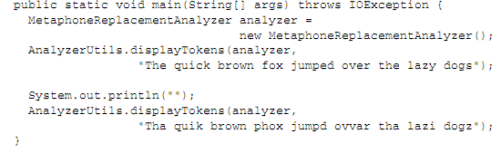
Kết quả đưa ra dữ liệu theo kiểu Metaphone Encoder :
“sounds-like” được thiết kế đặc trưng cho search engines cho trẻ em rất hữu dụng, hầu hết những sounds-like được thấy đều là những từ được viết sai chính tả , vì vậy nó cần thiết cho việc tra cứu hỏi ý kiến người sử dụng hiệu chỉnh lại từ khóa tìm kiếm khi cần thiết.

Language analysis issues
Việc liên kết các ngôn ngữ khác nhau trong Lucene là một điều thú vị và có rất nhiều vấn đề phức tạp. Làm thế nào một đoạn text với các ngôn ngữ khác nhau được index và sau đó được tìm lại được? vì vậy sẽ có rất nhiều vấn đề mà người phát triển phần mềm cần xem xét.
Rào cản đầu tiên đó là các ký tự được mã hóa (encoding) , trong suốt quá trình phân tích các ngôn ngữ khác nhau thì có tập hợp stop-words khác nhau và có một thuật toán stremming algorithms duy nhất. Lucene có hỗ trợ một số bộ phân tích được xây dựng hỗ trợ cho developer như Tokenizers và TokenStreams có trong SandBox.
Vấn đề ngôn ngữ cần được xem xét trong luận văn đó là ngôn ngữ Unicode và encodings. Lucene có chứa tất cả các ký tự trong UTF-8 encoding chuẩn, đó chính là điều kiện thuận lợi để đưa vào dữ liệu encoding cho bộ phân tích. Khi đọc một tập tin HTML hoặc XML từ HTTP server , encoding chính là vấn đề gặp phải, các ký tự phức tạp gây khó khăn cho quá trình phân tích.
Ngoài ngôn ngữ English , Lucene còn hỗ trợ rất nhiều ngôn ngữ khác cho bộ phân tích .Ví dụ như GermanAnalyzer và RussianAnalyzer , ngoài ra còn có bộ SnowballAnalyzer hỗ trợ cho hầu hết các ngôn ngữ European . Bộ phân tích cho các ngôn ngữ tượng hình điển hình như các nước : Trung Quốc, Hàn Quốc, Nhật Bản (CJK ) . Chỉ có duy nhất StandardAnalyzer đi kèm trong bộ Analyzer là hữu dụng cho tất cả các ngôn ngữ châu Á. Tuy nhiên , có 2 bộ Analyzer trong Lucene Sandbox phù hợp cho các ngôn ngữ châu Á, chúng thì không được đính kèm trong core Lucene .
Một vấn đề đặc biệt nữa cần quan tâm đó là dữ liệu đưa vào gồm nhiều ngôn ngữ.Khi bạn indexing tài liệu chứa nhiều ngôn ngữ từ một single index, sử dụng per-Document analyzer là thích hợp, tức là dùng từng bộ phân tích cho từng tài liệu cho từng ngôn ngữ. Nếu vẫn phải bắt buộc thêm field dữ liệu đa ngôn ngữ, thì field đó cần sử dụng bộ lọc cho kết quả tìm kiếm , hoặc hiển thị mục đích trong suốt quá trình khôi phục
Bộ phân tích là một khía cạnh trong Lucene có nhiều vấn đề cần được quan tâm và nỗ lực giải quyết một cách xứng đáng.Sử dụng StandartAnalyzer là bí quyết để dùng cho quá trình indexing analysis cho nhiều ứng dụng chung , nhưng điều quan trọng trong quá trình phân tích , người sử dụng cung cấp một đoạn text tìm kiếm và thường có thể sẽ gây ra những kết quả nhầm lẫn , ví dụ khi tìm kiếm “to be or not to be” sẽ không cho một kết quả nào vì trong lúc quá trình analyzer các từ nằm trong bộ lọc đã loại bỏ các từ nằm trong danh sách StopWord.
Khi thay đổi bộ phân tích thì điều bắt buộc phải rebuild lại index và cũng sử dụng bộ phân trích mới cho tất cả tài liệu đã được phân tích trước đó.

Kỹ thuật tìm kiếm nâng cao:
Như đã đề cập,đã có nhiều ứng dụng cài đặt chức năng tìm kiếm dựa vào thư viện Lucene API.Nhiều ứng dụng đã xây dựng được những bộ tìm kiếm hoàn thiện với nhiều chức năng-trong đó phải kể đến Nutch của cùng tác giả,và để có thể làm được điều này,ta cần tìm hiểu sâu hơn những khả năng khác đã được xây dựng trong Lucene
Sắp xếp kết quả trả về
Các kết quả trả về được sắp xếp theo thứ tự giảm của độ ưu tiên (Score).nghĩa là các tài liệu nào có kết quả chính xác hơn sẽ xuất hiện ở đầu.Tuy nhiên với những phương thức chồng (overloaded) của sẻarch ta hoàn toàn có thể sắp xếp theo nhiều cách khác ,bao gồm cả việc sắp xếp các trường (Field) tùy tham số truyền vào.
Trong những trường hợp sau: ta đều sử dụng phương thức search và trả ra kết quả là collection Hits-chứa kết quả đã được sắp xếp .Ở đây ta chỉ cần quan tâm tới đối tượng Sort truyền vào ở dạng nào mà thôi.

Sắp xếp theo độ chính xác
Đây là cách sắp xếp thường thấy và là mặc định trong phương thức search (Query) của đối tượng IndexSearcher.để sắp xếp theo kiểu này tham số truyền vào của Sort có thể là
- Search(query,null)
- Search(query,Sort.RELEVANCE)
- Search(query,new Sort())

Sắp xếp theo độ thứ tự được đánh chỉ mục(index order)
Thứ tự chỉ mục gọi là Id,tức là vị trí của tài liệu được lưu trong chỉ mục tùy vào loại truy vấn Query.chú ý rằng thứ tự của tài liệu trong chỉ mục không phải là độ ưu tiên-Score.Sắp xếp kiểu này Id sẽ được sắp tăng dần với tham số:
- Search(query,Sort.INDEXORDER)

Sắp xếp theo Trường (Field)
Để săp xếp theo Field,ta cần chú ý một nguyên tắc là:
- Field đó phải được indexed nhưng không được tokened,chẳng hạn như là Field.Keyword
- Giá trị của Field đó phải được chuyển thành kiểu Integer,Floats hoặc là Strings,ví dụ như:
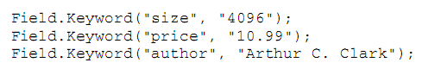
Khi đó,cần sắp xếp theo Field nào ta chỉ cần khởi tạo đối tượng Sort theo Field đã index là được,như ví dụ trên ta muốn sort theo size ta cần:
- Search(query,new Sort(“size”))

Đảo ngược thứ tự đánh chỉ mục
Mặc nhiên,thứ tự đánh chỉ mục là giảm dần theo độ chính xác, và tăng dần các trường khác.Tuy nhiên ta hoàn toàn có thể đảo ngược thứ tự này theo từng trường ,chẳng hạn ví dụ sau sắp theo độ giảm của trường tên là “size”-tức là tài liệu nào có size lớn hơn sẽ xuất hiện ở đầu,bằng cách sau:
- Search(query,new Sort(“size”,true))

Sắp xếp theo nhiều trường khác nhau(multiple fields)
Để thực hiện việc sắp xếp theo nhiều trường khác nhau theo tiêu chí nào đó,ta sử dụng một mảng SortFields và add các Field cần sắp xếp vào trong mảng đó,
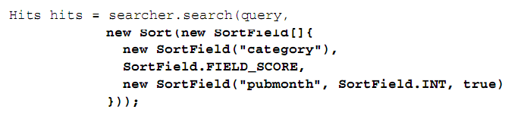
Trong ví dụ trên,ta sắp xếp theo độ giảm độ ưu tiên của field “category”,đồng thời nếu các cuốn sách trong cùng “category” được sắp giảm theo năm xuât bản.
SortField có thể nhận các hằng số :
SortField | Ý nghĩa
FIELD_SCORE | kiểu sắp xếp theo độ chính xác
FIELD_DOC | Sắp xếp theo ID của tài liệu
FIELD_AUTO | Sắp xếp theo thứ tự Alphabate của tên Field
FIELD_STRING , FIELD_INT, FIELD_FLOAT | Tùy vào từng field nhận kiểu dữ liệu nào mà ta sắp xếp theo kiểu tương ứng

Chuyển đổi các kiểu dữ liệu khác nhau về dạng dữ liệu chung
- Parsing XML sử dụng SAX 2.0 API và Jakarta Commons Digester
- Parsing PDF documents với PDFBox
- Parsing HTML sử dụng Jtidy và NekoHTML
- Parsing Microsoft Word documents với Jakarta POI và TextMining.org API
- Parsing RTF documents sử dụng parser gắn kèm trong JDK
- Tạo một document indexing framework và chương trình ứng dụng

Handling rich-text document
Trong phần này sẽ giúp tạo một framework nhỏ để có thể sử dụng index một document chung nhất được tìm thấy trong môi trường văn phòng hay internet .
Để tạo một DocumentHandler chung thì sử dụng InputStream để làm đối số đầu vào bởi vì hầu hết các công cụ hỗ trợ để tách phần text ra từ các file tài liệu định dạng khác nhau đều đưa ra InputStream. Khi thi hành thì kết quả trả về sẽ là một class Document bao gồm một hoặc nhiều field, bởi vì các định dạng khác nhau thì được chứa trong các meta-dât khác nhau , ví dụ đặc trưng của file định dạng HTML có titles còn XML thì không có vì vậy HTML DocumentHandler có thể trả ra một Document với một field là title nhưng XML thì không có . Tất cả các lỗi khi sử lý được thi hành thông qua DocumentHandlerException .
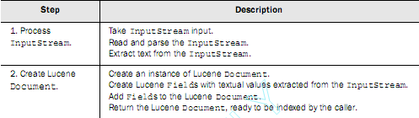
Khi trích ra được text thông qua parser tài liệu đầu vào sẽ được đưa vào hàng đợi để indexing cho Lucene Documents . Bước indexing thì đồng nhất cho tất cả các loại document , trong quá trình này có thể xảy ra quá trình trùng lặp trong quá trình parser, trường hợp này đã xử lý thông qua một gói frameword để thêm fields chung cho tất cả các tài liệu khi cần (Ví dụ những phần dễ trùng lặp như : last modifield date, file system path, URL , …).

Indexing XML
Đề lấy những mẩu thông tin trong XML document chuyển thành một Lucen Document thì dùng SAX API hoặc dùng Jakarta Common Digest. Chúng ta có thể index những mẩu đó đó với Lucene.
- Parsing và indexing sử dụng SAX :Cung cấp các hàm API gồm các phương thức hỗ trợ để gọi xử lý các sự kiện để làm việc với định dạng XML. Một ứng dụng dùng SAX được phổ biến rộng rãi đó là Xerces2Java Parser , nó được phát triển dựa trên nền Apache XML project , được lưu trữ tại trang web http://xml.apache.org/xerces2-j/index.htm trên phiên bản SAX API 2.0 .
- Parsing và indexing sử dụng Digester: Digester được lưu trữ tại http://jakarta.apache.org/commons/digester nó là một subproject của Jakarta Common project.

Indexing một DPF document
PDFBox thì miễn phí , thư viện mã nguồn mở được viết bởi ben Litchfield, bạn có thể tìm nó tại http://www.pdfbox.org . Hiện có một vài công cụ có khả năng rút trích có đoạn text dữ liệu từ file pdf , nhưng PDFBox thì được phổ biến nhất.
Gói org.pdfbox.searchengine.com của PDFBox chứa 2 lớp IndexField và LucenePDFDocument.

Indexing an HTML document
HTML có ở mọi nơi , hầu hết các tài liệu web đều được lưu trữ ở dạng HTML Chuyển HTML không phải đơn giản vì hiện tại còn nhiều website vẫn không phù hợp với tiêu chuẩn cuối cùng của W3C cho XHTML .Có thể dùng Jtidy hoặc NekoHTML để chuyển đổi định dạng HTML.
Tidy là một phiên bản cũ dùng để chuyển đổi định dạng HTML được viết bằng ngôn ngữ C bởi tác giả Dave Raggett nhưng dự án đã dừng lại năm 2000. Có thể tìm thấy mã nguồn mở của Tidy tại http://tidy.sourceforge.net . Jtidy là một port của Tidy được viết bởi Andy Quick , có thể tìm tại http://jtidy.sourceforge.net
NekoHTML chuyển đổi HTML và truy xuất dữ liệu dùng phương pháp sử dụng cân bằng tag trong XML chuẩn. NekoHTML là một phần của tập hợp công cụ Cyber Neko cho XNI của Andy Clark. Có thể tìm thấy tại http://www.apache.org/~andy/neko/doc/index.html

Indexing a Microsoft Word document
Hiện nay bộ soạn thảo Microsoft Word vẫn là phần mềm được sử dụng nhiều nhất trong soạn thảo văn phòng. Vì vậy việc thực hiện indexing được MS Word là một việc thiết thực cần phải làm , cần phải biết cách parse tài liệu MS Word để có thể tìm kiếm với Lucene. Nhưng sự khó khăn nhất gặp phải đó là MS Word là chương trình có bản quyền vì vậy format của nó cũng được giấu kín. Nhưng may thay , có một vài project mã nguồn mở có thể khắc phục được vấn đề này . Trong phần này có giới thiệu 2 project mã nguồn mở Jakarta POI và TextMining.org dùng để rút trích text ra.

Using POI
Poi là một Jakarta project , có thể tìm nó tại http://jakarta.apache.org/poi . Nó là project cung cấp các hàm API của java để thao tác với các dạng format cơ bản trên định dạng Microsoft’s OLE 2 Compound Document .
Các hàm trong lớp POI có thể lấy ra text của một file tài liệu MS Word , thêm nữa còn có thể sử lý với các meta-data như là summary , tên tác giả , … đi kèm theo file.

Using TextMining.org’s API
Các hàm API của TextMining.org còn có thể cung cấp một số khả năng khác nữa so với POI . Có một số phần các hàm của nó được thực hiện tốt hơn POI ví dụ như các hàm thư viện hỗ trợ có tỉ lệ thành công khi lấy text ra từ file MS Word , các thư viện hàm hỗ trợ rút trích text hỗ trợ các phiên bản Word 6/95 mà POI không hỗ trợ được,...

Indexing an RTF document
Với Rich Text Format (RTF) chúng ta có thể sử dụng bộ thư viện có sẵn trong gói Java chuẩn , chúng được ẩn trong javax.swing.text và javax.swing.rtf . Các text được lấy ra từ file RTF được chuyển đến Lucene trở thành như Field.Unstored . Cuối cùng DocumentHandler sẽ xử lý phần file plain-text .

Indexing a plain-text document
Cuối cùng phần thực thi một DocumentHander cho plain-text , phần kết quả thì được tạo như một frameword cho parsing và indexing document cho các phần định dạng khác nhau.

Creating a document – handling framwork
Phần này nói về sự kết nối của các phần phức tạp khác nhau thành một khối thống nhất , là thi hành parsing của một vài định dạng dữ liệu khác nhau bởi một framwork duy nhất .
Cấu trúc gồm có DocumentHandle interface và kèm theo nó là FileHandlerException và nó thực thi với lớp ExtensionFileHandle. Bảng tóm tắt Framwork components : 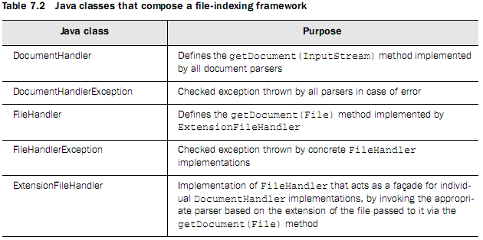

FileHandler interface
FileHandler là một interface đơn giản giống như là DocumentHandle . Tuy nhiên , điểm khác đó là DocumentHandle dùng giống như InputStream để làm loại dữ liệu đưa vào , còn FileHandler interface định nghĩa File là loại dữ liệu đưa vào ,điều đó sẽ làm việc dễ dàng hơn .
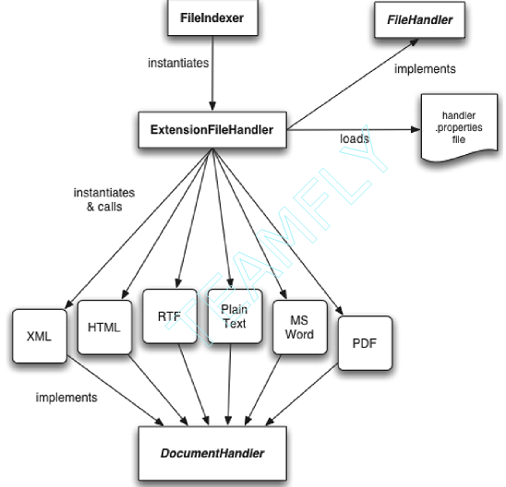

Extension FileHandler
ExtensionFileHandler chỉ thực thi với FileHandler interface và trả ra một Lucene Document chung . FileHandler thực thi với bất kỳ gói , nếu ngoại lệ sẽ được thông qua FileHandlerException .
ExtensionFileHandler chỉ thực thi trong FileHandler interface. Khi thực thi phương thức getDocument(File) sử dụng phần mở rộng của file để suy ra được loại file và gọi hàm thi hành parser thích hợp. Bởi vì tất phần thực thi parser đều thuộc phần chung DocumentHandler interface, ExtensionFileHandler có thể dò ra được đối tượng File đưa vào trong gói FileInputStream nó có thể biết được cần phải xử lý như thế nào

FileIndexer drawbacks and how to extend the framework
Framework bao có thể parser xử lý các loại file đưa vào như :XML, PDF, HTML, Microsoft Word, RTF , Plain text.
Nhưng nếu cần index và tạo ra file có thể tìm kiếm được với những loại file mà framwork không hỗ trợ thì có thể mở rộng framwork theo các bước sau:
- Viết một parser cho loại file mong muốn và thực thi DocumentHandler interface
- Thêm class parser đến file handler.properties , ánh xạ thích hợp với phần mở rộng của loại file mong muốn.
- Vẫn sử dụng FileIndexer .

Other text-extraction tools
Trong phần này ta sẽ thấy sự hiện diện của các text được rút trích ra từ , phần indexing của các loại định dạng dữ liệu phổ biến nhất.
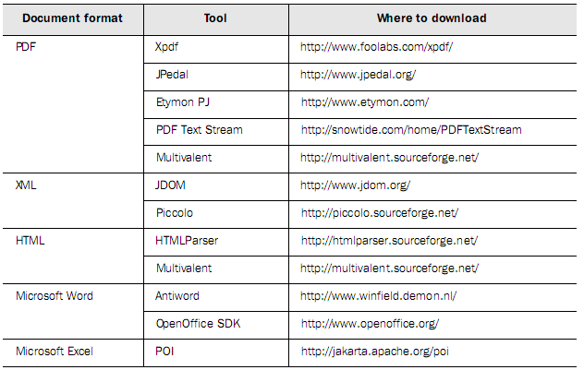

THIẾT KẾ VÀ CÀI ĐẶT
- Ngôn ngữ lập trình : Java, HTML
- Công cụ lập trình : NetBean 6.5, DreamWeaver CS3
- Web Server : Apache
- Hệ quản trị CSDL : Mysql

THU THẬP THÔNG TIN
Để xây dựng một ứng dụng Search Engine đầu tiên phải cần có một bộ thu thập thông tin được gọi là crawler (bọ tìm kiếm , web spider hay web robot).

Giới thiệu Crawler
Crawler là chương trình tự động tìm kiếm tài nguyên trên internet như trang web , hình ảnh , tài liệu word , pdf hay Postscripts, cho phép máy tìm kiếm đánh chỉ số sau đó. Quá trình thực hiện được gọi là Web crawling hay spidering, rất nhiều các công cụ tìm kiếm trên thế giới sử dụng spidering để cập nhật kho dữ liệu website của mình. Chẳng hạn như google dùng nó để lấy các thông tin trên các website ồi cập nhật vào cơ sở dữ liệu của nó giúp người dùng search ra các trang theo ý muốn. Web crawler là 1 loại của cái gọi là bot (là 1 tác tử thực hiện tự động, đại loại nghĩa giống như spider). Đại loại, nó bắt đầu từ danh sách các địa chỉ URL được gọi là seeds (hạt giống). Nó sẽ vào các địa chỉ này lọc thông tin rồi tìm ra các địa chỉ URL khác thêm chúng vào danh sách các địa chỉ đã duyệt qua gọi là crawl frontier. Sau đó nó lại lặp lại quá trình đó duyệt qua những URL mới. Cứ thế, cứ thể nó lần qua rất nhiều địa chỉ website và thu thập rất nhiều nội dung khác nhau giúp ta dễ dàng tìm kiếm thông tin mình cần.
Một số bọ tìm kiếm phổ biến của các máy tìm kiếm :
- Googlebot của Google
- MSNBot của MSN
- Slurp của Yahoo
- Scooter của Alta Vista
- Baidu của Baidu
Vì vậy điều cần thiết đầu tiên để tạo nên một cỗ máy tìm kiếm tuyệt hảo đó là có một crawler thông minh và khả năng cập nhật dữ liệu nhanh và tốt trên một khối lượng dự trữ cực lớn.
Sau khi tìm hiểu một số crawler mã nguồn mở có trên mạng tìm được như JSpider, Crawler của Nutch . Yêu cầu hiện tại để thực hiện luận văn là tìm và sử dụng đưowjc crawler có khả năng download các file html từ các website nhạc để lấy được các link media trong file html dùng để indexing cho Search Enginer . Vì crawler là một trong những yếu tố cực kỳ quan trọng trong chiến lược tìm kiếm của các máy tìm kiếm danh tiếng như Google, yahoo , Baidu… vì vậy khả năng dùng được crawler của các cỗ máy tìm kiếm trên là không thể , mà nếu được thì việc index và search cũng phải phụ thuộc vào crawler thu thập dữ liệu . Hiện nay có rất nhiều phần mềm về crawler được bán có bản quyền bên cạnh đó các phần mềm mã nguồn mở cũng rất phong phú đa dạng được giới thiệu như Aspseek , arachnode.net ,DataparkSearch ,GNU Wget, GRUB , Heritrix , HTTrack ,ICDL Crawler , mnoGoSearch ,Nutch , Pavuk , YaCy …

Crawler đã sử dụng
Yêu cầu được đặt ra cho crawler được sử dụng trong luận văn là có khả năng tải được hầu hết các trang của một site media trên internet về máy tính cục bộ dưới dạng file html , có khả năng resum khi bị ngắt kết nối download giữa chừng, có chức năng redownload khi dữ liệu trên trang web bị thay đổi, có chức năng hẹn giờ tự động cập nhật lại dữ liệu . Jspider sau khi tìm hiểu các ví dụ thì không thấy khả quan trong quá trình tìm kiếm và download các html từ các trang web media như bamboo.com , nhac8.com , nhaccuatui.com, www3.nhac.vui.vn, mp3.zing.vn, vnmusic.com, … Mã nguồn mở Nutch tìm hiểu thì thấy rất khó để tách riêng dữ liệu được tải về làm dữ liệu để làm đầu vào để indexing riêng , rất nhiều phần mềm copy website được sử dụng nhưng cũng không đáp ứng được yêu cầu trên . Ngoài ra còn khảo sát các chương trình khác như : Webcopier, WebRipper_1.32 free , WebsiteWatcher4.42, WebDataExtractor_wde , Nutch, Jspider , telepot.pro.

Các phần mềm chép tài nguyên website
Hiện nay có nhiều chương trình giúp chúng ta có thể tải về cả một website với các thành phần của nó như hình ảnh, các file văn bản, các file html.. ví dụ phần mềm webcopier (http://www.maximumsoft.com/ ) , webRipper (http://download.cnet.com/WebRipper/3000-2071_4-10457425.html ) , WebsiteWatcher(http://www.lisisoft.com/free-download-version/8452-websitewatcher.html ), webDataExtractor (http://red-piranha.sourceforge.net/doc/net/firstpartners/rp/back/extractor/WebDataExtractor.html ) thì khả năng chép nguyên cả website theo yêu cầu về máy local. Đối với những trang diễn đàn thì những chương trình này có khả năng thu thập tốt nhưng khi thử sử dụng crawler những website media thì đem lại kết quả không khả quan, rất dễ bị ngắt kết nối, dữ liệu thu thập về rất ít nên không được sử dụng.

Nutch
Mã nguồn mở: http://lucene.apache.org/nutch/ .
Hướng phát triển và tìm kiếm một phần mềm crawler tiếp theo đó là tìm những phần mềm mã nguồn mở dễ sử dụng , và có khả năng thu thập dữ liệu tốt với các website media. Phần mềm crawler trong ứng dụng Nutch được phát triển bởi cùng tác giả của Lucence cũng là phần mềm mã nguồn mở . Đã dùng thu thập một số website media và thu được số lượng dữ liệu lớn nhưng dữ liệu được thu thập về đã được Nutch tổ chức lưu trữ dữ liệu dùng Hadoop sử dụng công nghệ của GoogleFS, vì vậy quá trình index và quá trình search cũng Ban đầu hướng phát triển là dùng Nutch nhưng trong quá trình tìm hiểu và phân tích mã nguồn của Nutch thì thấy thời gian để phân rã và sử dụng mã nguồn đó để mình viết một ứng dụng riêng theo yêu cầu riêng thì sẽ không làm kịp trong khoảng thời gian đã đặt ra cho phần tìm hiểu và sử dụng crawler .Vì vậy, về trước mắt cần tìm một crawler khác có thể thu thập dữ liệu tốt và Hướng phát triển về lâu dài sẽ sử dụng Nutch để viết lại một crawler riêng để có thể tạo những chức năng theo yêu cầu đặt ra theo ý muốn.

Jspider
Mã nguồn mở : http://j-spider.sourceforge.net/
Mã nguồn mở Jspider được viết bằng ngôn ngữ java, khả năng tìm kiếm dữ liệu trên những website media thu được dữ liệu tốt nhưng hạn chế của chương trình là không hỗ trợ chức năng update và lưu lại trạng thái download khi bị ngắt kết nối ( continue interrupted download).

Teleport và Httrack
HTTrack và Teleport đáp ứng được những yêu cầu đặt ra như có khả năng download những website media tốt, có chức năng update, có chức năng tiếp tục download những project bị ngắt kết nối giữa chừng, có khả năng link tới những website liên quan (khả năng spider), giới hạn định dạng download,có khả năng tải website về máy local như một phiên bản thứ 2 với các trang web được yêu cầu.
- HTTrack : http://en.wikipedia.org/wiki/HTTrack HTTrack được giới thiệu trên wiki , http://www.httrack.com/ website giới thiệu về mã nguồn .Đây là chương trình mã nguồn mở viết bằng ngôn ngữ C.
- Teleport : http://www.tenmax.com/teleport/pro/home.htm là chương trình của hãng Tennyson Maxwell Information Systems.
Những yêu cầu cơ bản đặt ra cả 2 crawler đều đáp ứng tốt nhưng Teleport là phần mềm thương mại nên về lâu dài việc lựa chọn HTTrack sẽ tốt hơn. HTTrack là phần mềm mã nguồn mở viết bằng ngôn ngữ C có thể mở rộng các chức năng khi cần thiết.

Hướng dẫn sử dụng crawler đã lựa chọn HTTrack
Download phần mềm : http://download.httrack.com/httrack-3.43-5.exe .
Ở lần chạy đầu tiên, HTTrack sẽ yêu cầu thiết lập Proxy và ngôn ngữ chính thức sử dụng trong chương trình. Nên OK để đồng ý với những hiệu chỉnh mặc định của nó và bắt đầu quá trình tải website mong muốn của mình theo 3 bước như sau:
- Bước 1: Tạo project mới:
Để thuận tiện hơn cho người sử dụng, HTTrack sẽ lưu tất cả các thông số về một quá trình tải website cần tải, nơi lưu site trên máy tính, scan rules... vào một file project có dạng *.whtt. Vì vậy nên dễ dàng quản lý nhiều tác vụ tải site khác nhau, mở lại hay nâng cấp website đã tải.. Trên cửa sổ của chương trình, bấm Next và nhập tên project vào khung Project name. Sau đó, chọn nơi cần lưu website trên máy bằng cách bấm vào nút hình dấu cộng (+). Lưu ý, nên đặt tên project theo địa chỉ website cần tải, chẳng hạn như mp3.zing.com (www.mp3.zing.com) để tiện phân biệt với các project khác sau này.
Ở mục Action với những project đầu tiên được thiết lập thì dùng một trong năm yêu cầu ban đầu :
- Download web site(s) (Mirroring Mode). Chủ yếu dùng chức năng này.
- Download web site(s) + questions ( Interactive Wizard Mode questions).
- Get separated file ( File download).
- Download all sites in pages (Link list Mode).
- Test links in pages(bookmark test) (Link Testing Mode).
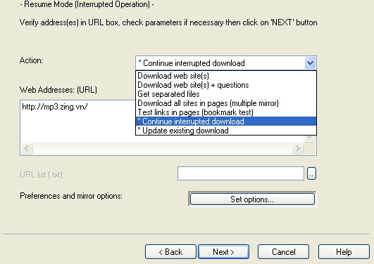
Next để tiếp tục qua bước 2.
- Bước 2: Thiết lập các thông số cần thiết
Đây là bước quan trọng nhất trong toàn bộ thao tác vì nó quyết định website tải về sẽ có những gì và cách thức tải như thế nào.
Đầu tiên, nhập vào địa chỉ website ở khung Web Addresses (URL), ví dụ như www.mp3.zing.com , hoặc có thể thêm các link khác nếu muốn.Nếu website cần tải có yêu cầu đăng nhập (Login), bấm nút Add URL và điền vào các thông số cần thiết như mật mã và tên tài khoản.
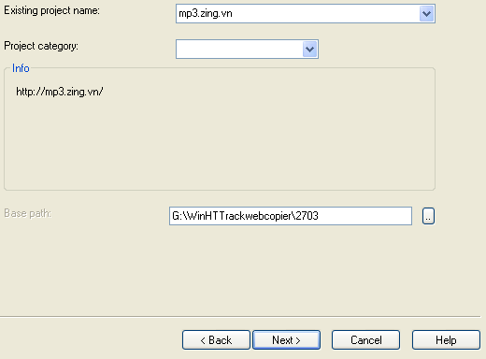
Sau khi đã hoàn tất phần địa chỉ website cần tải, bạn hãy bấm tiếp vào nút Set options để có thêm một số hiệu chỉnh khác.
- Bộ lọc định dạng:
Như đã nói ở trên, HTTrack cho phép thiết lập bộ lọc giúp xác định các dạng file cần tải. Để thực hiện điều này thì trên hộp thoại vừa hiện ra, bạn chuyển qua thẻ Scan Rules, sau đó bấm chọn vào 3 dạng file cho sẵn của chương trình là gif,jpg,png... nếu muốn tải các dạng file hình ảnh; zip,tar,tgz... với dạng file nén và mov,mpg,mpeg... đối với các file phim và nhạc số. Lưu ý là có thể thiết lập thêm các dạng file khác bằng cách nhập trực tiếp vào khung theo công thức sau:
+*.dạng file để thêm vào dạng file cần tải mới và -*.dạng file để ngăn không cho HTTrack tải dạng file này. Ví dụ như công thức +*.pdf -*.txt sẽ có nghĩa là lấy các file pdf và bỏ các file txt. 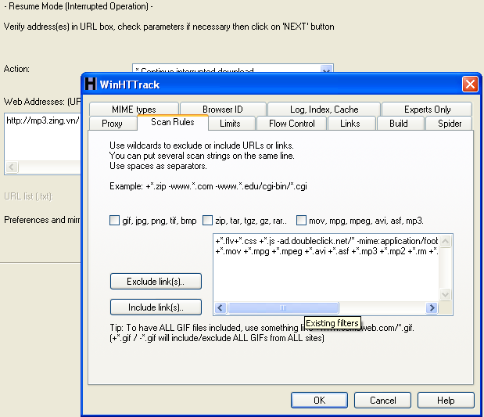

- Spider
Trong phần hiệu chỉnh option có phần spider để quét các trang web có liên kết với website hiện hành. Phần này mục tiêu đặt ra không yêu cầu đặt lên đầu , vì với mức độ của luận văn , chi phí và thời gian không đáp ứng được nhiều, vì vậy chỉ download trực tiếp các website yêu cầu.
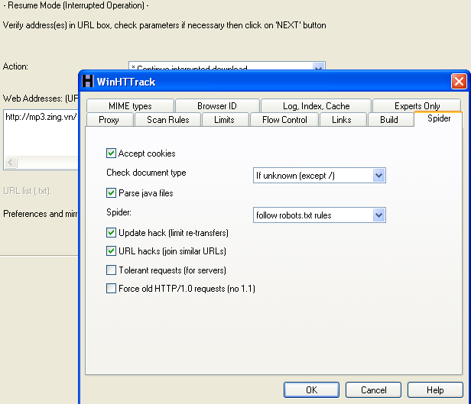

Trong ứng dụng cho mục đích phục vụ cho đề tài khóa luận và trong giới hạn vật chất cho phép nên chỉ sử dụng crawler những website được chỉ định sẵn , không thực hiện chức năng spider.
- Browser ID:
Phần này cho phép chọn kiểu comment trên dữ liệu tải về hoặc có thể tự tạo ra định dạng dữ liệu riêng .
- <!-- Mirrored by HTTrack Website Copier/3.x [XR/YP'2000] --> dữ liệu tĩnh.
- <!-- Mirrored from %s by HTTrack Website Copier/3.x [XR/YP'2000] --> %s : được chèn đường link của trang html được lấy về.
- <!-- Mirrored from %s%s by HTTrack Website Copier/3.x [XR/YP'2000] --> : gồm đường link và ngày lấy link
- …
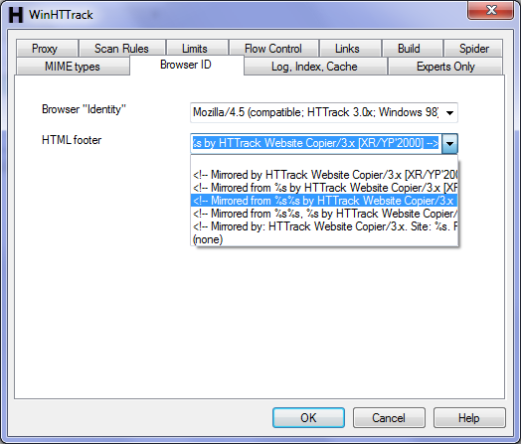
Khi sử dụng để lấy dữ liệu chọn kiểu comment <!-- Mirrored from %s%s by HTTrack Website Copier/3.x [XR/YP'2000] -->
- Các chức năng khác: sử dụng mặc định.
- Bước 3: Các thao tác căn bản với website đã tải
Nếu mọi chuyện suôn sẻ, sẽ có được website mong muốn trên máy tính. Cần biết là không phải website nào cũng cho phép bạn tải xuống vì những lý do bảo mật. Để duyệt website vừa tải, hãy mở thư mục đã lưu site và bấm đúp chuột vào file index.html.
HTTrack còn có 2 thao tác rất hữu dụng ở hộp danh sách Action trong bước 2 mà bạn nên tìm hiểu là:
- Continue interrupted download: Tiếp tục lại một quá trình tải site nếu gặp trục trặc phải ngưng giữa chừng.
- Update esixting download: Đồng bộ hóa website trên máy tính với website tương ứng trên Internet.
Các bước trên là những bước thực hiện cấu hình cho chương trình crawler để tạo ra 1 projet thu thập dữ liệu trên các website media .

xây dựng bộ đánh chỉ mục index

xây dựng ứng dụng search

CÁC MODULE ,PACKAGE, LỚP CHÍNH CỦA CHƯƠNG TRÌNH

KẾT QUẢ, ĐÁNH GIÁ VÀ HƯỚNG PHÁT TRIỂN

DANH SÁCH CÁC BẢNG

DANH SÁCH CÁC HÌNH VẼ

TÀI LIỆU THAM KHẢO

I. Sách, ebook:

II. Luận văn, luận án

III. Bài báo

IV. Website
